PRÉ-SUBMISSÃO ONLINE DE PEDIDOS DE A.I.M.

(SMUH-AIM)

MANUAL DE CARREGAMENTO

- INTRODUÇÃO 4
  - Objetivo 4
- REQUISITOS DE UTILIZAÇÃO DA PLATAFORMA 4
  - Ecrã de Login 4
- ECRÃ INICIAL 5
  - Área de Informação do Requerente 5
  - Área de Pesquisa 6
  - Área de Resultado de Pesquisa 8
  - Área de Ação 9
- CRIAÇÃO DE NOVO REGISTO 9
  - Regras gerais de carregamento 11
Campos de texto 11
Campos de seleção 11
  - ÁREA DE INFORMAÇÃO DO TIPO DE PROCEDIMENTO 12
    - Tipo de Procedimento 12
    - PRM/Uso repetido em que PT é EMR 13
    - Medicamento 13
    - Procedimento Nacional inclui taxa PRM subsequente 13
    - EMR 14
    - Identificação de processo(s) similar(es) anteriormente submetido(s) 14
    - Número(s) de Processo a considerar 14
    - EME 14
    - Número de Processo 15
  - ÁREA DE INFORMAÇÃO DO TIPO DE PEDIDO 15
    - Tipo de pedido (no que se refere à Base legal do pedido) 15
    - Selecione o Medicamento de Referência 15
    - Extensão de Linha 16
  - CARACTERIZAÇÃO DO PEDIDO 16
    - Nome proposto para o medicamento 17
    - Dosagem 17
    - Classificação ATC 19
    - Classificação CFT 19
    - Forma Farmacêutica 20
    - DCI/Nome genérico 21
    - Classificação quanto à Dispensa 22
    - Vias de Administração 23
  - Apresentações Requeridas 23
    - Acondicionamento Primário 24
    - Descrição 25
    - Unidades 26
    - Quantidade 26
    - Estado/ Validade/ Condições de armazenamento/ Temperatura 29
      - Campo Estado da Embalagem 30
      - Campo Validade 30
      - Campo Condições conservação 31
      - Campo Temperatura 31
  - Composição qualitativa e quantitativa em relação às(s) substância(s) ativa(s) e ao(s) excipiente(s) 32
    - Forma Farmacêutica 33
    - Composição qualitativa e quantitativa em relação à(s) substância(s) activa(s) e ao(s) excipiente(s) 33
      - Substância 34
      - Quantidade e Unidades 34
      - Tipo de Ingrediente 36
  - Cadeia de Produção 37
    - Cadeia de Produção 37
      - Tipo de Entidade 38
      - Entidade (nome e morada) 39
    - Titular A.I.M 40
    - Responsável de Farmacovigilância e Pessoa Autorizada para Contacto em representação do requerente 41
      - Responsável de Farmacovigilância e Telefone (Resp. de Farm.) 41
      - Pessoa Autorizada para Contacto em representação do requerente (Nome, Telefone, Fax e Email)41
  - Área de Anexação de Documentos 42
  - Declaração relativa à minimização do risco de transmissão de Encefalopatias Espongiformes Animais 42
  - Botões de Ação: Gravar e Voltar 43
- Copiar Pedido 44
- Apagar Pedido 44
- Efetuar Alterações ao Pedido de AIM já Introduzido 45
- Submeter o Pedido de AIM 45
  - Gerar a nota de pagamento para novos pedidos 46
  - Gerar a nota de pagamento para dosagens ou formas farmacêuticas apresentadas posteriormente 49
  - Emitir Referência para pagamento e Efetuar o Pagamento da Taxa 49
- Visualização Pedido de AIM 53
- Pedido de Elementos 56
- Detalhes de Avaliação 58

INTRODUÇÃO

Objetivo
Este manual tem como objetivo descrever e/ou clarificar as regras de carregamento de informação referente a Medicamentos de Uso Humano, a ser efetuado pelos Requerentes de pedidos de Autorização de Introdução no Mercado.

A plataforma permite efetuar a submissão eletrónica de pedidos de AIM por procedimento nacional ou de reconhecimento mútuo/descentralizado, em que Portugal atua como Estado Membro de Referência e Estado Membro Envolvido, e efetuar o respetivo pagamento de taxa, e deve ser obrigatoriamente realizada antes da submissão do pedido no expediente do INFARMED, I.P. (de acordo com os requisitos em vigor).

O cumprimento das regras descritas reveste-se de extrema importância uma vez que a qualidade da informação residente no Formulário do Pedido preenchido online, depende, essencialmente, da qualidade com que é inserida na origem, i.e., do carregamento da mesma.

O tratamento da informação realizada, posteriormente pelo Infarmed, deverá tratar-se, exclusivamente, de um mecanismo de garantia da qualidade da informação, não devendo ser entendida como um processo de verificação permanente e exaustivo da mesma, que corresponderia a uma duplicação de esforços.

REQUISITOS DE UTILIZAÇÃO DA PLATAFORMA
O acesso à plataforma SMUH-AIM Externo é efetuado através do seguinte Página Inicial> Serviços on-line, também disponível no site do Infarmed, e que permite aos requerentes aceder à página de Login da plataforma SMUH-AIM.

Para a utilização da plataforma SMUH-AIM externo é necessário cumprir com os seguintes requisitos mínimos:

- Hardware mínimo: 1 Gbyte de memória Ram.
- Software obrigatório: Microsoft Edge 106 e superiores ou Mozilla Firefox 105 e superiores ou Google Chrome 39 e superiores.
- É aconselhável uma ligação de internet com uma velocidade de acesso de pelo menos 7.2 Mb/s.

Ecrã de Login
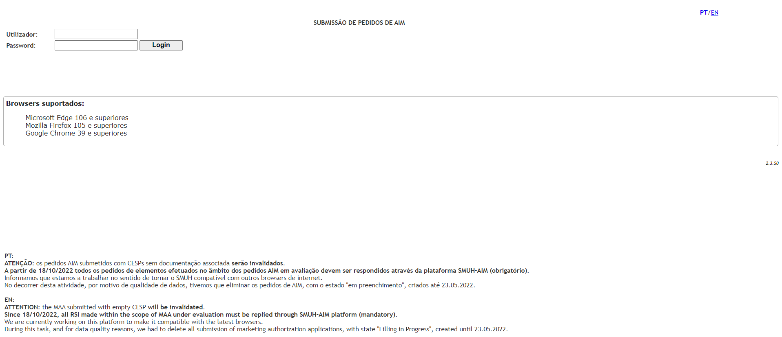

A plataforma está disponível em língua portuguesa e língua inglesa, podendo ser alterada a língua pretendida através dos links disponíveis no topo da página.
O requerente deverá introduzir as credenciais de acesso: Utilizador (com o formato gpon0000) e Password e premir o botão para aceder à plataforma.
Informações sobre como solicitar os acessos utilizador e password à plataforma SMUH-AIM Externo estão disponíveis no site do Infarmed na área Página Inicial> Medicamentos Uso Humano> Autorização de Introdução no Mercado> Novos pedidos de AIM.

De notar que, está disponível uma aplicação para submissão eletrónica de pedidos de Registo de Utilizadores do Sistema de Gestão de Medicamentos de Uso Humano (SMUH).

A sessão expira após 40 minutos de inatividade das funcionalidades.

ECRÃ INICIAL
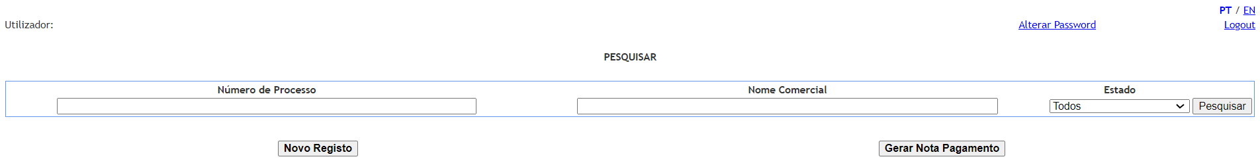
Caso a autenticação efetuada no ecrã de login seja efetuada com sucesso, o utilizador é direcionado para o Ecrã Inicial da plataforma.

Este ecrã é constituído pelas seguintes áreas, cujas funcionalidades são de seguida descritas:
- Área de Informação do Requerente
- Área de Pesquisa
- Área de Resultado de Pesquisa
- Área de Ação

ÁREA DE INFORMAÇÃO DO REQUERENTE

Nesta área o requerente poderá:
- Visualizar o Nome do utilizador que efetuou login indicado após ;
- Alterar a língua em que o ecrã é disponibilizado através dos links ;
- Aceder ao ecrã de Alteração de Password através do link ;
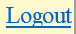
- Sair da plataforma através do link .

Ecrã de alteração de Password
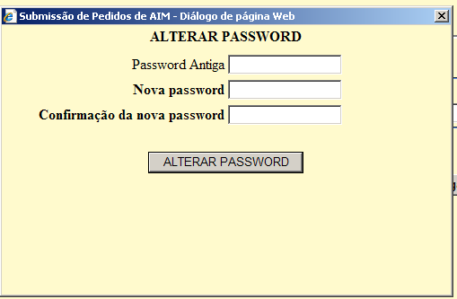

Este ecrã é acedido através do link disponível na Área do Requerente no Ecrã Inicial e permite ao requerente alterar a password de acesso à plataforma SMUH-AIM Externo.

De notar que, as mesmas credenciais (utilizador/password) são utilizadas para acesso às seguintes plataformas:
      - SMUH-AIM Externo, para submissão eletrónica de pedidos de Autorização de Introdução no Mercado, incluindo a aplicação para consulta de situação de pedidos de AIM (apenas procedimento Nacional).
      - SMUH-ALTER Externo, para submissão eletrónica de pedidos de alteração aos termos da AIM.
      - Formulário de confirmação/atualização da cadeia de fabrico.
      - Consulta de situação de pedidos de comparticipação de medicamentos.

Deste modo, a alteração da password neste ecrã altera também a password de acesso às restantes plataformas.

Para alterar password o requerente deve indicar a password antiga no campo “Password Antiga” e a nova password nos campos “Nova password” e “Confirmação da nova password”.

Após premir o botão 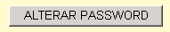, surge mensagem de confirmação de alteração da password.

ÁREA DE PESQUISA

Esta área permite realizar a pesquisa de pedidos de AIM introduzidos na plataforma, quer estejam em fase de preenchimento ou submetidos.

Estão disponíveis os seguintes critérios de pesquisa:
- Número de Processo
- Nome Comercial
- Estado

- 6 -
Para efetuar uma pesquisa por qualquer um dos critérios indicados acima, ou por vários critérios simultaneamente, o utilizador deverá:
- Nos campos de texto livre, inserir o valor ou parte do valor a pesquisar, recorrendo à utilização do caráter % conforme regras abaixo definidas:
⋅ X ou X% devolvem todos os resultados começados por X;
⋅ %X devolve todos os resultados que contêm X;
⋅ As pesquisas não são “case sensitive”, ou seja, devolvem o mesmo resultado independentemente do valor a pesquisar constar em letras maiúsculas ou minúsculas.

- Nos campos de seleção, selecionar da lista o valor a pesquisar.
- Premir o botão 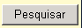 para efetuar a pesquisa.
Os Pedidos de AIM em histórico, submetidos antes de 21 de outubro de 2013, continuarão a ser pesquisáveis no ecrã Inicial.
O novo critério de pesquisa (“Número de Processo”) só poderá ser utilizado para pesquisa de Pedidos de AIM submetidos depois de 21 de outubro de 2013.

Relativamente ao critério de pesquisa “Estado”, a lista de seleção disponibilizada é constituída pelas seguintes opções:

- Todos: definida por defeito, devolvendo todos os resultados independentemente do estado do pedido;
- Em preenchimento: pedido em fase de criação na plataforma online;
- Emitir Referência: pedido em fase de criação na plataforma online, cujo preenchimento de formulário online se encontra concluído e para o qual foi gerada nota de pagamento, estando a aguardar emissão de referência para pagamento; pode ser revertido para “Em preenchimento” através da anulação da nota de pagamento gerada;
- Aguarda Pagamento: estado do pedido após emissão de referência Multibanco para pagamento e antes da conciliação do pagamento da taxa;
- Pagamento não efetuado: estado do pedido após ter sido ultrapassado o prazo para pagamento sem que tenha sido efetuado o respetivo pagamento ou sem que o pagamento tenha sido corretamente conciliado pela Gateway de Pagamentos do Infarmed;
- Pagamento validado: estado do pedido após correta conciliação pela Gateway de Pagamentos do Infarmed do pagamento efetuado (NOTA: quando o valor da nota de pagamento seja 0,00€, o estado do pedido altera automaticamente para “pagamento validado”);
- Entregue: estado do pedido após submissão do pedido no expediente do Infarmed e respetiva validação pelo Infarmed;
- Validar Pagamento: este estado não está disponível para Pedidos de AIM submetidos depois de 21 outubro de 2013;
- Confirmar o pagamento: este estado não está disponível para Pedidos de AIM submetidos depois de 21 outubro de 2013;
- Recusado: este estado não está disponível para Pedidos de AIM submetidos depois de 21 outubro de 2013.

- 7 -

ÁREA DE RESULTADOS DE PESQUISA
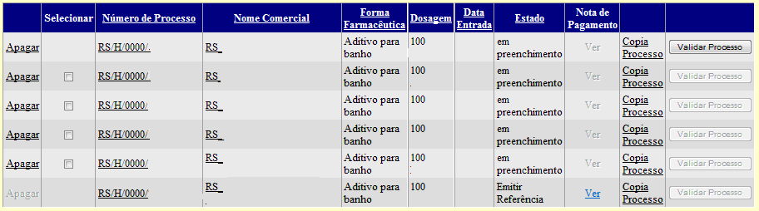
Esta área será preenchida após ter sido premido o botão existente na área de pesquisa, e lista os pedidos de AIM criados pelo requerente com base nos critérios de pesquisa selecionados na área de pesquisa.

O resultado de pesquisa será composto pelos seguintes campos e pela seguinte ordem:
- Apagar (o nome da coluna não é visualizado no cabeçalho)
- Selecionar
- Número de Processo
- Nome Comercial
- Forma Farmacêutica
- Dosagem
- Data Entrada
- Estado
- Nota de Pagamento
- Copia Processo (o nome da coluna não é visualizado no cabeçalho)
- Validar Processo (o nome da coluna não é visualizado no cabeçalho)
- Pedido de Elementos
- Detalhe Avaliação

Os campos/links “Número de Processo” ou “Nome Comercial” permite ao requerente aceder ao Ecrã de Criação/Visualização de pedido de AIM dependendo do pedido se encontrar no estado “Em Preenchimento”, ou num estado diferente de “Em Preenchimento” (respetivamente).

É também possível navegar nas várias páginas de resultados através dos links <1 2 3 …>, que se encontram disponíveis quando a lista de resultados inclui mais do que uma página.

ÁREA DE AÇÃO
Nesta área o requerente poderá:
- Criar um novo pedido de AIM através do botão 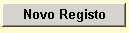 através do qual acede ao formulário online que deverá preencher de acordo com as regras descritas no ponto 4. Criação de novo registo.

- Gerar notas de pagamentos e efetuar submissão através do botão relativamente a pedidos AIM cujo preenchimento está concluído e validado que tenham sido previamente selecionados na área “Resultado de pesquisa”. A geração de nota pagamento e ações subsequentes relaciondas encontram-se descritas no ponto 8. Submeter o pedido.

CRIAÇÃO DE NOVO REGISTO
O ecrã de criação de novo registo consiste num formulário online, a preencher pelo requerente no que se refere à informação administrativas do pedido de AIM.

Este ecrã é composto pelas seguintes áreas:

- Área de Informação do Requerente
- Área de Informação do Procedimento
- Área de Tipo de Pedido
- Área de Caracterização do Pedido
- Área de Apresentações Requeridas
- Área de Composição Qualitativa e Quantitativa em relação à(s) substância(s) ativa(s) e ao(s) excipiente(s)
- Área de Cadeia de Produção
- Área de Documentos
- Área de Ação

Toda a informação existente neste ecrã está disponível em Português e Inglês, sendo visualizado na língua selecionada no Ecrã Inicial.

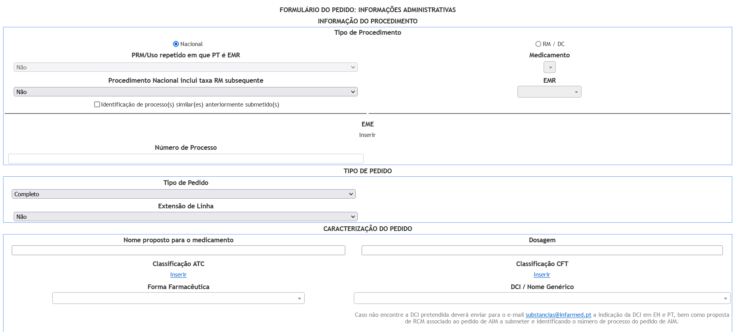
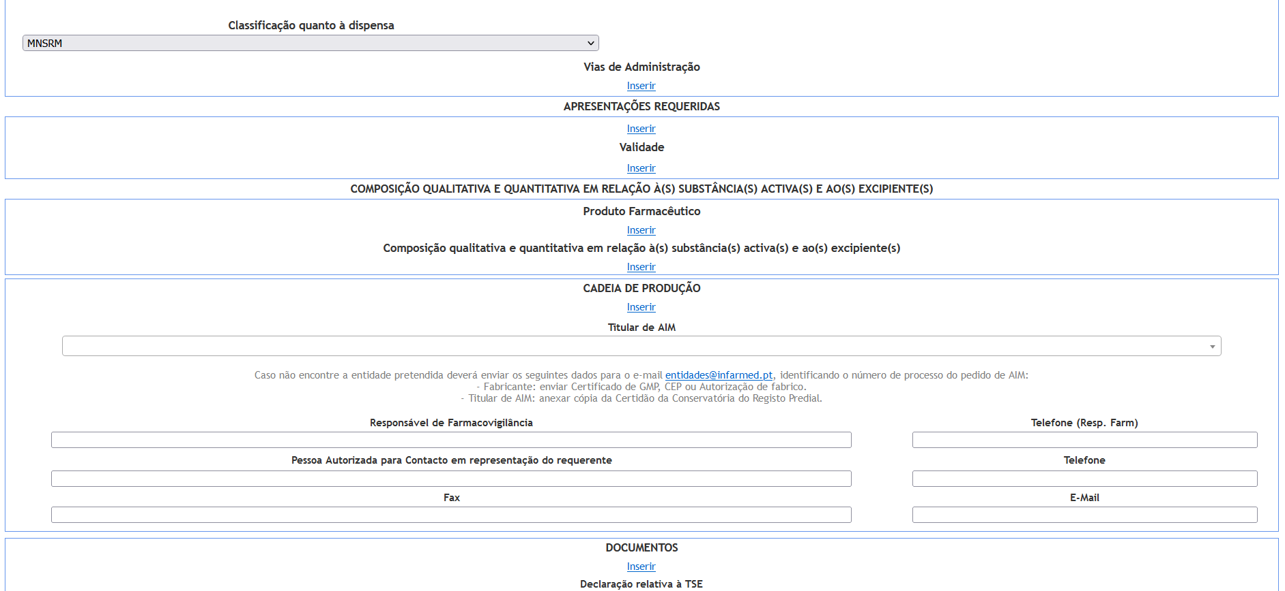

REGRAS GERAIS DE CARREGAMENTO

Campos de texto
- Escrever a 1ª letra de cada palavra com letra maiúscula (exceto em caso de siglas ou de constar assim na própria palavra) e o resto da palavra em letras minúsculas.
- Não deixar mais do que um espaço entre cada palavra.
- O Formulário do Pedido permite a utilização dos carateres da língua portuguesa, como tal devem-se utilizar acentos; "ç"; etc.
- Para escrever o caracter "µ" (micro) carregar na tecla "Alt" e enquanto se carrega, escrever "0181" com os algarismos à direita do teclado, só então largar a tecla "Alt" e aparecerá o µ.

Campos de seleção
- São constituídos por listas pré-definidas a partir das quais é feita uma seleção (não é de escrita livre).
A pesquisa é efetuada escrevendo uma parte do termo que se pretende. Os resultados englobam todos os termos em que existem os carateres escritos, independentemente da parte da palavra em que eles se encontrem. Deste modo, dever-se-á restringir a pesquisa ao máximo.

Ex: se for efetuada a pesquisa relativa à forma farmacêutica, introduzindo %oral como palavra-chave, surgirão todas as formas farmacêuticas que contêm oral na sua designação (ver 4.4 Caracterização do Pedido- 4.4.5 Forma Farmacêutica).

Listas que envolvam a seleção de entidades
Ex: Titular de AIM; elementos da cadeia de Produção
ATENÇÃO: No caso de entidade pretendida não se encontrar na lista, solicitar ao Infarmed a introdução da mesma através do email entidades@infarmed.pt, enviando documentação relevante e identificando o pedido de AIM. Se a entidade pretendida é um fabricante é necessário enviar um dos três documentos seguintes: Certificado de GMP, CEP ou Autorização de fabrico. Se a entidade pretendida é um titular anexar cópia da Certidão da Conservatória do Registo Predial.

Listas que envolvam a seleção de substâncias:
Ex: Composição do produto farmacêutico
ATENÇÃO: No caso da substância pretendida não se encontrar na lista, solicitar ao Infarmed a introdução da mesma através do email substancias@infarmed.pt, enviando monografia sobre a substância e identificando o pedido de AIM.

Lista de seleção de DCI:
ATENÇÃO: No caso da DCI pretendida não se encontrar na lista, solicitar ao Infarmed a introdução da mesma através do email substancias@infarmed.pt,, com indicação da DCI em EN e PT, bem como proposta de RCM associado ao pedido de AIM a submeter e identificando o pedido de AIM.

Em caso de urgência na submissão do pedido, poderá ser selecionada a opção “Outros” disponível na listagem de seleção.

Listas que envolvam seleção de Standard Terms
Forma Farmacêutica (medicamento); Forma Farmacêutica (produto farmacêutico); Embalagem primária; Via de administração.

ÁREA DE INFORMAÇÃO DO TIPO DE PROCEDIMENTO

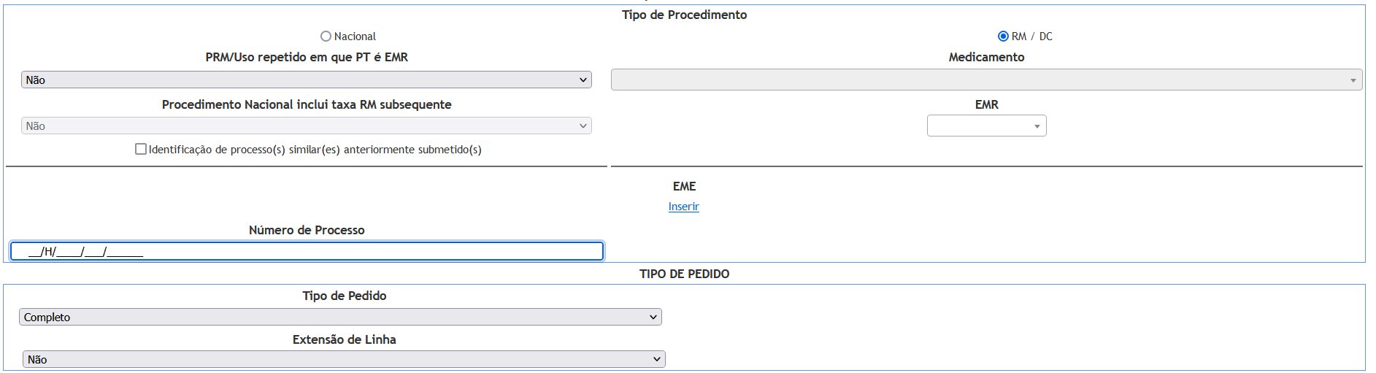

Tipo de Procedimento
(campo tipo Radio Button)

Deve ser indicado tipo de procedimento aplicável ao pedido de AIM a submeter (Nacional ou
Reconhecimento Mútuo / Descentralizado).
Dependendo da seleção efetuada poderá ou não ser necessário proceder ao preenchimento dos restantes campos desta área.

Após o pedido ser gravado com sucesso a primeira vez, este campo fica bloqueado para edição.

PRM/Uso repetido em que PT é EMR
(campo com lista de valores “Sim” e “Não”)

Apenas disponível se selecionado a opção “RM / DC” no campo Tipo de Procedimento. Deve ser indicada o valor “Sim” ou “Não” na lista de seleção apresentada neste campo.
Deve ser indicado o valor “Sim” no caso de pedidos de RM ou uso repetido em que Portugal atua como EMR eque requerem preparação de relatório de avaliação pelo EMR antes do início do procedimento europeu.

Após o pedido ser gravado com sucesso a primeira vez, este campo fica bloqueado para edição.

Medicamento
(campo de seleção)

Apenas disponível se selecionado o campo “RM / DC” e o valor “Sim” no campo “PRM/Uso repetido em que PT é EMR”.
Deve ser selecionado o medicamento do qual o requerente é titular e relativamente ao qual o pedido de PRM/Uso repetido em que PT é EMR está a ser submetido.
* Clicar em . Na nova janela incluir o nome do medicamento que se procura e clicar em .
- A partir da lista resultante da pesquisa, selecionar a opção pretendida.

- O medicamento é incluído na janela principal.

Procedimento Nacional inclui taxa PRM subsequente
(campo com lista de valores “Sim” e “Não”)

Está disponível quer se selecione a opção “Nacional” quer a opção “RM/DC” no campo Tipo de Procedimento. Deve ser indicada o valor “Sim” ou “Não” na lista de seleção apresentada neste campo.

Deve ser selecionada a opção “Sim” quando:
- O pedido se refere a um procedimento nacional para o qual o requerente pretende efetuar pagamento de taxa com vista à futura submissão subsequente de procedimento de reconhecimento mútuo para a mesma AIM.
- O pedido se refere a um procedimento de reconhecimento mútuo em que PT é EMR, cuja taxa aplicável foi paga aquando da submissão do pedido de AIM por procedimento nacional, sendo obrigatório anexar o Comprovativo de pagamento de taxa.

Após o pedido ser gravado com sucesso a primeira vez, este campo fica bloqueado para edição.

EMR
(campo de seleção)

Apenas disponível se selecionado a opção “RM / DC” no campo Tipo de Procedimento.
Deve ser indicado, a partir da lista de seleção disponível, o país que atuará como Estado Membro de Referência.
ATENÇÃO: estará selecionado por defeito a opção Portugal, quando tiver sido selecionado “Sim” no campo
PRM/Uso repetido em que PT é EMR.

  - Clicar em . Na nova janela incluir o nome do país que se procura, clicar em .

  - 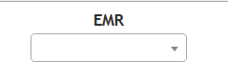

  - A partir da lista resultante da pesquisa, selecionar a opção pretendida.

  - O país é incluído na janela principal.

Identificação de processo(s) similar(es) anteriormente submetido(s)
(checkbox)

Deve ser selecionada caso exista a intenção de identificar um ou mais processos submetidos anteriormente e que sejam similares ao processo em questão.

Número(s) de Processo a considerar
(campo de texto – 150 carateres)

Campo de preenchimento obrigatório caso tenha sido selecionada a checkbox do campo “Identificação de processo(s) similar(es) anteriormente submetido(s)”.
Devem ser inseridos todos os processos submetidos anteriormente e que sejam similares ao processo em questão.
Caso seja inserido mais do que um número de processo, os diferentes números de processo deverão ser separados por ponto e vírgula (;).

EME
(campo de seleção)

Apenas disponível se selecionado a opção “RM / DC” no campo Tipo de Procedimento.
Devem ser indicados os países que atuarão como Estado(s) Membro(s) Envolvido(s). Este campo permite efetuar a seleção, adição e remoção de países à lista de EME.

* Selecionar o botão e clicar em . Na nova janela incluir o país que se procura e clicar em .
- A partir da lista resultante da pesquisa, selecionar a opção pretendida.

- O país é incluído na janela principal, clicar em .
- Para cancelar a introdução do país clicar em .
- O país inserido pode ser removido utilizando o botão .

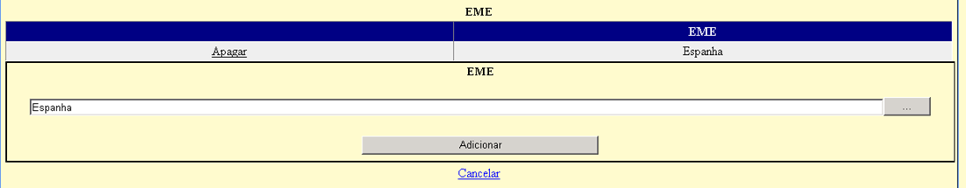

Número de Processo
(campo de texto)

Apenas disponível se selecionado a opção “RM / DC” no campo Tipo de Procedimento.
Devem ser respeitadas as regras de numeração dos pedidos previstas para o procedimento RM/DC.

ÁREA DE INFORMAÇÃO DO TIPO DE PEDIDO

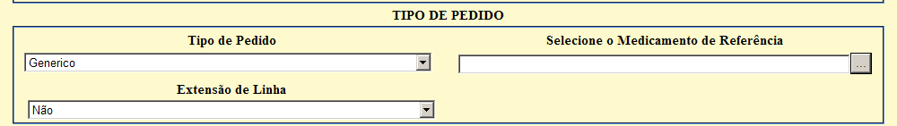

Esta área é composta pelos campos abaixo descritos:

Tipo de pedido (no que se refere à Base legal do pedido)
(campo de seleção)

Conteúdo da lista:
* A lista está de acordo com os tipos de processo previstos na Diretiva 2001/83/CE

* As opções são:
Completo Genérico
Uso clínico bem estabelecido Nova associação fixa Consentimento informado Híbrido

Caso sejam selecionadas as bases legais consentimento informado, genérico, híbrido será necessário preencher os campos relativos, respetivamente, a medicamento original e medicamento de referência no campo “Selecione o Medicamento de Referência”.

Selecione o Medicamento de Referência
(campo de seleção)

Este campo só está vísivel caso seja selecionada a opção “Genérico”, “Hibrido” ou “Consentimento Informado” no campo “Tipo de Pedido”.
ATENÇÃO: Deve ser selecionado o medicamento de referência a partir da lista de medicamentos disponibilizada neste campo. No caso do medicamento de referência não se encontrar autorizado em Portugal deverá ser selecionada a opção “Outro medicamento não autorizado em Portugal”.

. Na nova janela incluir o nome do medicamento de referência que se procura, clicar em

* Clicar em

.
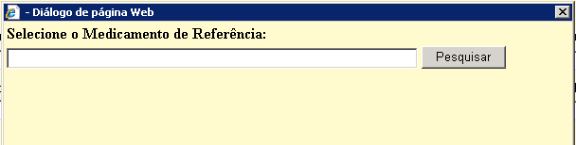

- A partir da lista resultante da pesquisa, selecionar a opção pretendida.

- O medicamento de referência é incluído na janela principal.

Extensão de Linha
(campo com lista de valores “Sim” e “Não”)

* Deve ser indicada se o pedido se refere a uma extensão de linha através das opções “Sim” ou “Não”.

CARACTERIZAÇÃO DO PEDIDO
Nesta área o requerente poderá preencher a informação relativa à caracterização do pedido.
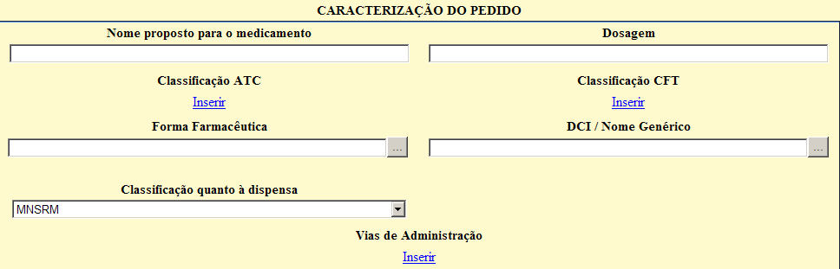

Esta área é composta pelos seguintes campos/subáreas:

- Nome Proposto para o Medicamento
- Dosagem
- Classificação ATC
- Classificação CFT
- Forma Farmacêutica
- DCI / Nome Genérico
- Classificação quanto à dispensa
- Vias de Administração

Nome proposto para o medicamento
Carregamento:
(campo de texto - 80 carateres)

- Posicionar o cursor no início do campo de texto (não deixar nenhum espaço).

- Escrever a 1ª letra do nome com letra maiúscula e o resto do nome em letras minúsculas.

- Se o nome comercial do produto for constituído por dois nomes, começar cada nome com letra maiúscula.
ATENÇÃO: Não deve ser indicado neste campo a dosagem e forma farmacêutica do medicamento.

Dosagem
Utilização:
- Informação sobre a composição quantitativa da substância ativa expressa em termos de DCI por unidade de toma.

Carregamento:
(campo de texto – 30 carateres)

- Posicionar o cursor no início do campo (não deixar nenhum espaço).
- Deixar um (e não mais do que um) espaço entre a quantidade e a respetiva unidade.
Correto: 15 mg
Errado: 15 mg ou 15mg
- Utilizar pontos e não vírgulas, sem deixar espaço entre os algarismos.
Correto: 1.5 mg
Errado: 1, 5 mg
*A quantidade de substância ativa carregada neste campo deverá ser expressa em termos de DCI. Correto: D.C.I./quantidade – Amoxicilina – 500 mg
Errado: Substância ativa/quantidade – Amoxicilina tri-hidratada – 574 mg

Preenchimento do campo Dosagem em função das diferentes Formas Farmacêuticas

 | Dosagem
F. sólidas unitárias  Cápsula, Comprimido, Pastilha, Hóstia; Supositórios  (Em Blister; Fita contentora; Saqueta; Recipiente para comprimidos etc.) | Quantidade total de substância ativa – massa  20 mg
F. sólidas multidose  Granulado (Em frasco) | Concentração de substância ativa – massa/massa  50 mg/g
F. liquidas unitárias  Colírio, solução injetável, solução oral  (Em ampola, saqueta, Rec. para dose única, Frasco para injetável) | Quantidade de substância ativa no volume administrado – massa/volume adm.  25 mg/5 ml
F. liquidas multidose  Xarope, solução oral, colírio (Em frasco) | Concentração de substância ativa – massa/volume total  500 mg/ml
F. semissólidas unidose  Creme, pasta, pomada, gel (Em cânula, bisnaga) | Quantidade de substância ativa pela massa administrada – massa/massa adm.  20 mg/5 mg
F. semissólidas multidose  Creme, pasta, pomada, gel | Concentração de substância ativa – massa/massa

 | Dosagem
(Em cânula, bisnaga) | 50 mg/g
Concentrados  Concentrado para solução para perfusão | Concentração da substância ativa antes da diluição – mg/ml  20 mg/ml
Pensos impregnados, implantes, dispositivos  intrauterinos e sistemas transdérmicos | Preferencial -> Dose média administrada por unidade de tempo 50 mg/24 h
Aerossoles | Preferencial -> Quantidade de substância ativa administrada  por dose  50 µg/inalação
Pós para reconstituição – unidose  Com volume reconstituição  Sem volume reconstituição ou volume variável | Quantidade de substância ativa no volume administrado –  massa/volume adm. 50 mg/10 ml  Quantidade total de substância ativa – massa 50 mg
Pós para reconstituição – multidose  Com volume reconstituição  Sem volume reconstituição ou volume variável | Concentração de substância ativa – massa/volume total 5 mg/ml  Quantidade total de substância ativa – massa 50 mg

Associações:
  - Quando o medicamento possuir mais do que uma substância ativa, as regras acima descritas devem ser aplicadas a cada substância ativa seguindo a ordem em que vêm mencionadas na DCI. Neste caso tentar usar, sempre que possível, a mesma unidade para ambas as substâncias.

  - Deve expressar-se a dosagem de cada substância separando-as por espaço+espaço.
  - Quando não for possível exprimir a dosagem segundo as regras anteriores usar a expressão “Associação”. Não abreviar a dosagem eliminando espaços ou recorrendo a outra simbologia.

Correto: 150 mg/ml + 0.15 mg/ml
Incorreto: 150 mg/ml + 150 x 10-3 mg/ml
Incorreto: 150 mg/ml + 0.150 mg/ml
Incorreto: 150 mg/ml +150 µg/ml
150 mg/ml + 0.15 mg/ml + 350 mg/ml + 6.15 mg/ml Se não cabe - Substituir por “Associação”

Formas farmacêuticas combinadas:
  - A dosagem de cada forma farmacêutica deve ser expressa entre parêntesis. Observar, dentro de cada parêntesis as regras acima definidas.

  - A interpretação destes casos poderá ser pouco clara pelo que são apresentados alguns exemplos:

Forma Farmacêutica | Dosagem |  | DCI
 | F. Farma. 1 | F. Farma. 2
Comprimido revestido | (A) + (A)  (25 mg) + (100 mg) |  | A  Quetiapina
Comprimido revestido + Comprimido | (A) + (B) (1,25 mg) + (5 mg) |  | A + B  Estrogénios conjugados + Medrogestona
Comprimido revestido por película | (A) + (A + B)  (2 mg) + (2 mg + 0,05 mg) |  | A + B  Estradiol + Gestodeno
Comprimido revestido | (A + B) + (B)  (20 mg + 2 mg) + (2 mg) |  | A + B  Dihidrogesterona + Estradiol

Classificação ATC
Carregamento e Pesquisa (campo de seleção)
ATENÇÃO: Podem ser selecionadas várias classificações ATC por medicamento.

* Selecionar o botão e clicar em . Na nova janela incluir o código que se procura e clicar em.
O código deste sistema é composto por letras maiúsculas e números, indicando os vários níveis. Não deixar espaços entre letras. Ex.: D07AA01
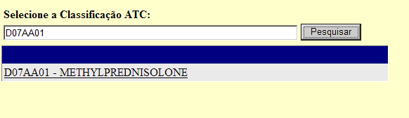

- A partir da lista resultante da pesquisa, selecionar a opção pretendida.
- O código é incluído na janela principal, clicar em .
- Se não encontrar o código ATC da S.A. pretendida, selecionar o código do nível anterior.
Ex.: Não encontrando o código A01AA03 selecionar A01AA.

- Para cancelar a introdução do código clicar em .
- O código inserido pode ser removido utilizando o botão .
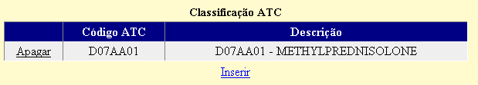

Classificação CFT
Carregamento e Pesquisa: (campo de seleção)
ATENÇÃO: Podem ser selecionadas várias Classificações CFT por medicamento.

- Selecionar o botão e clicar em . Na nova janela incluir o código que se procura e clicar em .
O código deste sistema é composto por números separados por pontos, sem deixar espaço entre os números e os pontos. Ex.: 3.4.2.2

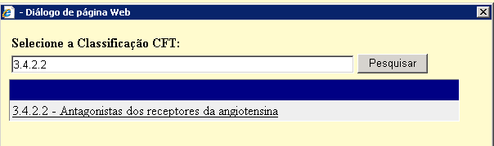

- A partir da lista resultante da pesquisa, selecionar a opção pretendida.

- O código é incluído na janela principal, clicar em .
- Para cancelar a introdução do código clicar em .
- O código inserido pode ser removido utilizando o botão .

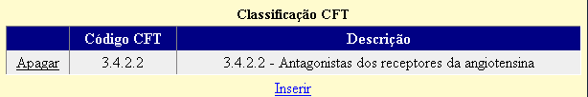

Forma Farmacêutica
Conteúdo da lista de seleção:
* Lista "STANDARDS TERMS - Pharmaceutical dosage forms" - European Pharmacopoeia.

Carregamento e Pesquisa: (campo de seleção)
ATENÇÃO: Só pode ser selecionada uma Forma Farmacêutica por medicamento.

* Selecionar o botão . Na nova janela incluir a Forma Farmacêutica que se procura, clicar em .

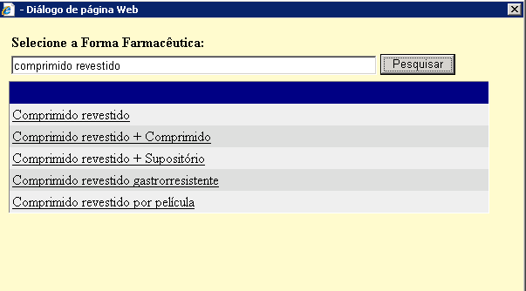

- A partir da lista resultante da pesquisa, selecionar a opção pretendida.

- A Forma Farmacêutica é incluída na janela principal.
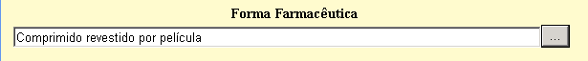

DCI/Nome genérico
- Informação referente à Denominação Comum Internacional (DCI) em Português de substâncias ativas presentes no medicamento.

Carregamento e Pesquisa:
(campo de seleção)

- Quando o medicamento possuir mais do que uma substância ativa selecionar a DCI correspondente à combinação das respetivas substâncias.
ATENÇÃO:
- Só pode ser selecionada uma DCI por medicamento.
Ex.: Deverá ser selecionado a associação Ciproterona + Etinilestradiol e não cada uma das substâncias ativas isoladamente.

- No caso da DCI pretendida não se encontrar na lista, solicitar ao Infarmed a introdução da mesma através do email substancias@infarmed.pt, com indicação da DCI em EN e PT, bem como proposta de RCM associado ao pedido de AIM a submeter e identificando o pedido de AIM.
Em caso de urgência na submissão do pedido, poderá ser selecionada a opção “Outros” disponível na listagem de seleção.

- No caso de medicamentos homeopáticos selecionar sempre a opção “Outros”.

- Selecionar o botão . Na nova janela incluir a DCI que se procura, clicar em .

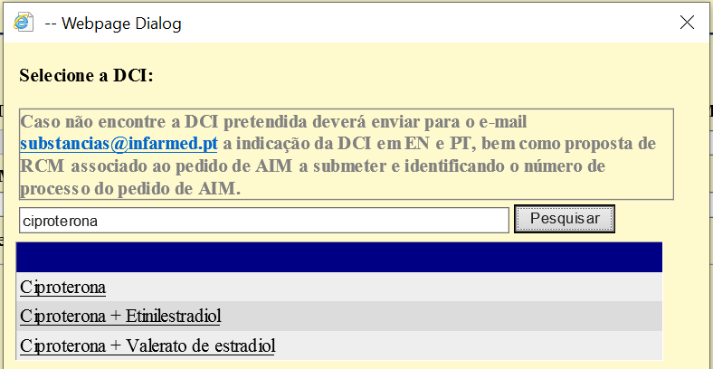

  - A partir da lista resultante da pesquisa, selecionar a opção pretendida.

  - A DCI é incluída na janela principal.
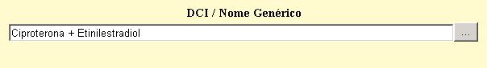

Classificação quanto à Dispensa
- A lista foi elaborada com base no Decreto de Lei n.º 176/2006, de 30 de agosto, na sua atual redação. Carregamento:
(campo de seleção)
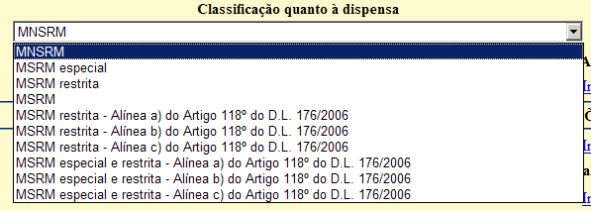

- Deve ser selecionado da lista disponível a classificação quanto à dispensa proposta para o medicamento.
ATENÇÃO: Só pode ser selecionada uma Classificação quanto à dispensa por medicamento.

Vias de Administração
Conteúdo da lista de seleção:
- Lista STANDARDS TERMS – Routes of Administration" - European Pharmacopoeia.

Carregamento e Pesquisa: (campo de seleção)
ATENÇÃO: Podem ser selecionadas várias Vias de Administração por medicamento.

- Selecionar o botão e clicar em . Na nova janela incluir a Via de administração que se procura,

clicar em .
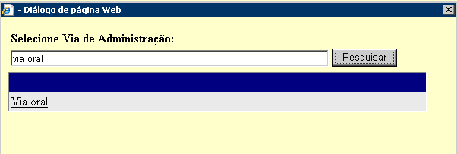

Ex.: Conforme foi anteriormente mencionado, a pesquisa deverá ser o mais restritiva possível, i.e., para o caso acima descrito e caso fosse pretendida a via intradérmica dever-se-ia efetuar a pesquisa através da palavra- chave %intradérmica.

- A partir da lista resultante da pesquisa, selecionar a opção pretendida.

- A Via de administração é automaticamente incluída na janela principal, clicar em .
- Para cancelar a introdução da Via de administração clicar em .
- A via de administração inserida pode ser removida utilizando o botão .

APRESENTAÇÕES REQUERIDAS
Nesta área o requerente poderá preencher a informação relativa às embalagens, no que se refere ao tipo e tamanho das embalagens, incluídas no pedido de AIM.

Esta área é composta pelas seguintes subáreas:
- Embalagens
- Validade das Embalagens

Para preenchimento destas subáreas devem ser premidos os respetivos links .

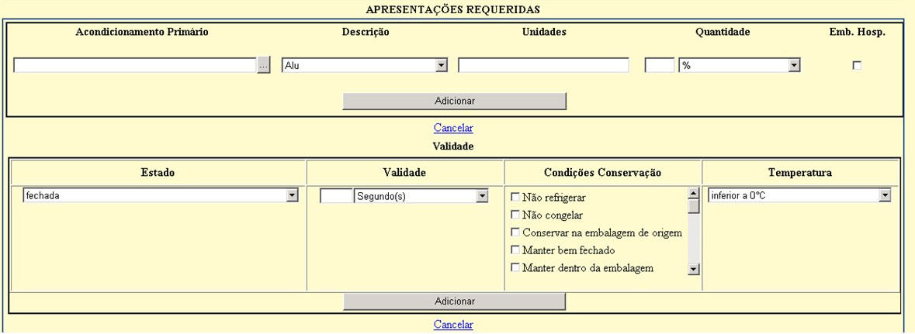

A subárea “Validade” está relacionada com a subárea “Embalagens”. Para associar uma validade a uma embalagem, deverá ser selecionada a embalagem na subárea “Embalagens” para a qual se pretende inserir a respetiva validade na subárea “Validade”.

A subárea “Embalagem” é composta pelos seguintes campos:
  - Acondicionamento Primário
  - Descrição
  - Unidades
  - Quantidade
  - Embalagem Hospitalar

A subárea “Validade” é composta pelos seguintes campos:
  - Estado
  - Validade
  - Condições conservação
  - Temperatura

ATENÇÃO: Para cada embalagem é obrigatório introduzir um estado de embalagem “fechado”, não devendo ser introduzido para cada embalagem mais do um que estado de embalagem “fechado”.

O preenchimento destes campos encontra-se descrito abaixo.

Acondicionamento Primário
Conteúdo da lista de seleção:
  - Lista "STANDARDS TERMS - Containers" - European Pharmacopoeia.

Carregamento:
(campo de seleção)

- Indicar sempre a embalagem primária (Ex: Blister; Fita contentora).

- No caso de medicamentos para reconstituição, para os quais na embalagem secundária existe mais do que um tipo de embalagem primária, deve selecionar-se a embalagem primária que contem a substância ativa.

- Quando as substâncias ativas estão descritas em mais do que uma embalagem primária, deverá ser selecionada a embalagem primária que necessitar de mais campos para ser bem definida. As restantes informações serão posteriormente validadas e carregadas pelo Infarmed.

- Selecionar o botão e clicar em . Na nova janela incluir o acondicionamento primário que se procura e clicar em .
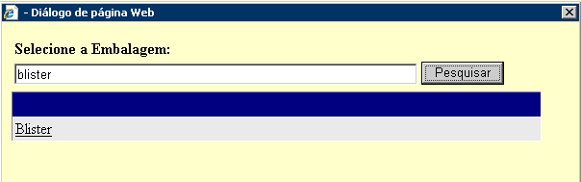

- A partir da lista resultante da pesquisa, selecionar a opção pretendida.
- A embalagem primária é automaticamente incluída na janela principal, clicar em .

Descrição
Carregamento:
(campo de seleção)

- Deve ser indicado o tipo de material da embalagem primária, a partir da lista de seleção disponível.
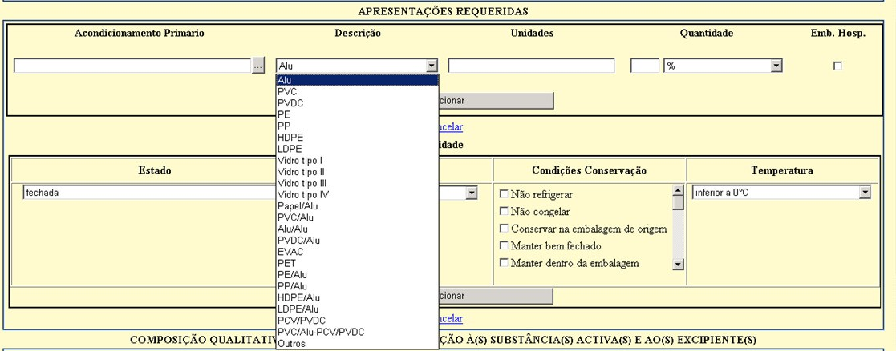

Material | Abreviaturas
Alumínio | Alu
Cloreto de polivinilo | PVC
Cloreto de polivinilideno | PVDC
Polietileno | PE
Polipropileno | PP
Polietileno de alta densidade | HDPE
Polietileno de baixa densidade | LDPE
Vidro tipo I | Vidro tipo I
Vidro tipo II | Vidro tipo II
Vidro tipo III | Vidro tipo III
Vidro tipo IV | Vidro tipo IV
Papel + Alumínio | Papel/Alu
PVC + Alumínio | PVC/Alu
Alumínio + Alumínio | Alu/Alu
PVDC + Alumínio | PVDC/Alu
Polietileno-acetato de vinilo | EVAC
Politereftalato de etileno | PET
Polietileno + Alumínio | PE/Alu
Polipropileno + Alumínio | PP/Alu
Polietileno de alta densidade + Alumínio | HDPE/Alu
Polietileno de baixa densidade + Alumínio | LDPE/Alu
PVC + PVDC | PCV/PVDC
PVC + Alumínio e PVC + PVDC | PVC/Alu-PCV/PVDC

Ex: Blister de PVC/Alumínio Descrição: PVC/Alu

Unidades
(campo numérico)

  - Neste campo deverá ser SEMPRE indicado o n.º de unidades na embalagem.

Quantidade
Carregamento:
(campos numérico / campos de seleção)

  - Devem ser consideradas as recomendações constantes da tabela a seguir apresentada para o correto preenchimento deste campo.

Preenchimento dos campos da Embalagem em função das diferentes Formas Farmacêuticas

 | Embalagens
F. sólidas unitárias  Cápsula, Comprimido, Pastilha, Hóstia; Supositórios (Em Blister; Fita contentora; Saqueta; Recipiente para comprimidos etc.) | nº de unidade(s) Quantidade – em branco  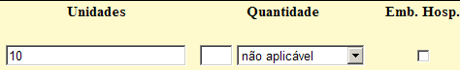
F. sólidas multidose  Granulado (Em frasco) | nº de unidade(s) Quantidade – massa total Ex.  Unidade 1  Quantidade 250 g  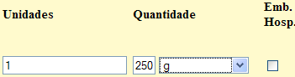
F. liquidas unitárias  Colírio, solução injetável, solução oral  (Em ampola, saqueta, Rec. para dose única, Frasco para injetável) | nº de unidade(s) Quantidade – volume de liq. Ex.  Unidade 10 Quantidade 1ml  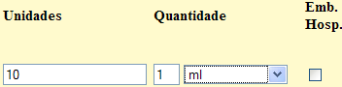
F. liquidas multidose Xarope, solução oral, colírio (Em frasco) | nº de unidade(s) Quantidade – volume de liq. Ex.  Unidade 1  Quantidade 150 ml  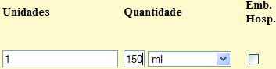
F. semissólidas unidose Creme, pasta, pomada, gel (Em cânula, bisnaga) | nº de unidade(s) Quantidade –massa total Ex.  Unidade 2  Quantidade 1 g  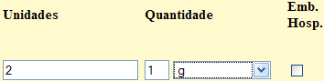
F. semissólidas multidose Creme, pasta, pomada, gel (Em cânula, bisnaga) | nº de unidade(s) Quantidade – massa total Ex.  Unidade 1  Quantidade 10 g  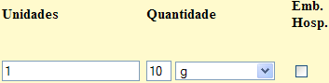

Concentrados  Concentrado para solução para perfusão | nº de unidades  Quantidade – volume de liq. Ex.  Unidade 10  Quantidade 2 ml  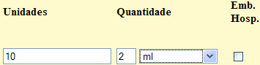
Pensos impregnados, implantes, dispositivos  intrauterinos e sistemas transdérmicos | nº de unidade(s) Quantidade – em branco
Aerossoles | nº de unidade(s)  Quantidade – nº de inalações ou, se não se souber, volume de líq. (no caso de soluções)  Ex. Unidade 1  Quantidade 200 doses  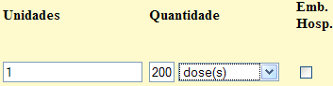
Pós para reconstituição (unidose)  - Com Volume de reconstituição  - Sem Volume de reconstituição | nº de unidade(s)  Quantidade – vol. Reconst./ vol solv.  Ex. Unidade 10  Quantidade 2 ml  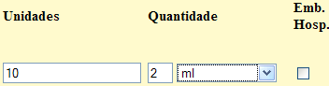  nº de unidade(s) Quantidade – em branco  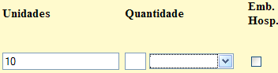
Pós para reconstituição (multidose)  - Com Volume de reconstituição  - Sem Volume de reconstituição | nº de unidade(s)  Quantidade – vol. Reconst./ vol solv.  Ex. Unidade 1  Quantidade 150 ml  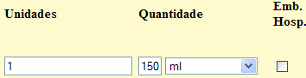

 | nº de unidade(s) Quantidade – em branco
Pós para reconstituição  - Com Volume de reconstituição variável Ex.: Volume variável de 6 ml | nº de unidade(s) Quantidade – em branco

- Deve ser selecionado o campo “Emb. Hosp.” caso a embalagem indicada se trate de uma embalagem para uso hospitalar.
ATENÇÃO: Após terem sido preenchidos os campos aplicáveis nesta área premir em para concluir o preenchimento da informação sobre a embalagem.

- Para cancelar a introdução da apresentação clicar em .

* Para remover uma apresentação utilizar o botão .

Estado/ Validade/ Condições de armazenamento/ Temperatura
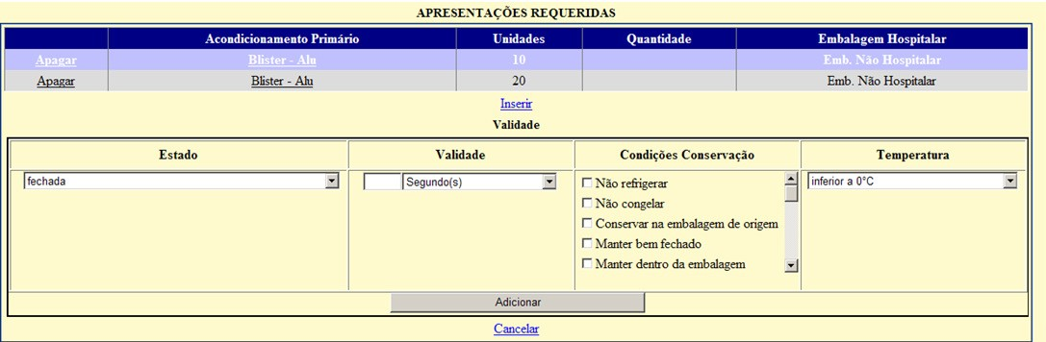
ATENÇÃO:
- Para preencher estes campos, é necessário selecionar a linha correspondente do Acondicionamento Primário (esta aparecerá sombreada a violeta). A seleção é feita premindo o link existente na coluna tipo de material de acondicionamento primário (a sublinhado na janela principal).

- A janela principal mostra a informação inserida para a embalagem selecionada na linha correspondente ao acondicionamento primário. Selecionando outra embalagem é mostrada a informação inserida para a nova embalagem selecionada.

- Para introduzir informação sobre prazo de validade e condições de conservação, selecionar o botão , preencher cada um dos campos abaixo descritos e posteriormente clicar em .
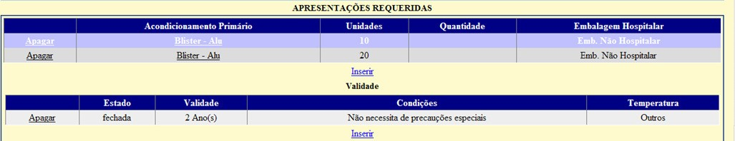
- Para cancelar a introdução do prazo de validade e condições de conservação clicar em .
* O prazo de validade e condições de conservação inseridos podem ser removidos utilizando o botão .

Campo Estado da Embalagem
Conteúdo da lista de seleção:
- As opções são:
- Aberta - caso seja mencionado o prazo de validade após abertura.
- Fechada - opção obrigatória.
- Reconstituída - caso seja um produto farmacêutico para reconstituição/diluição, quando mencionado o prazo de validade após reconstituição.

Carregamento:
(campo de seleção)
- Para cada embalagem, podem estar descritos diferentes estados de embalagem.

ATENÇÃO: Para cada embalagem é obrigatório introduzir um estado de embalagem “fechado”, não devendo ser introduzido para cada embalagem mais do um que estado de embalagem “fechado”.

Campo Validade
Utilização:
- Deve ser indicada a validade do medicamento de acordo com as regras estabelecidas para a referência ao prazo de validade no RCM (Guideline on the summary of product characteristics).

Carregamento:
(campo numérico inteiro/campo de seleção)

- Introduzir o valor numérico (inteiro) do prazo de validade.

- No segundo campo selecionar a unidade temporal correspondente a partir da lista disponível.
Ex.: Prazo de validade de 3 anos campo N.º- 3
campo unidades– anos

ATENÇÃO: A validade de um medicamento deve ser expressa em: 1 mês; 6 meses; 1 ano; 18 meses; 2 anos; 30 meses; 3 anos; 40 meses; 4 anos; 54 meses; 5 anos, ignorando outras unidades temporais previstas na tabela.

Campo Condições conservação
- Devem ser indicadas as condições de conservação aplicáveis à embalagem/estado em preenchimento (se aplicável).

Carregamento:
(campo de seleção múltiplo)
- A partir de lista de seleção e considerando as recomendações constantes da Note for guidance on declaration of storage conditions:

Não congelar
Não refrigerar
Conservar na embalagem de origem
Manter bem fechado
Manter dentro da embalagem exterior
Condições assépticas controladas e validadas
Conservar ao abrigo da humidade
Conservar ao abrigo da luz
Conservar ao abrigo de raios X
Conservar ao abrigo do calor
Conservar e transportar congelado
Conservar e transportar refrigerado
Conservar em local fresco
Conservar em local seco
Conservar no congelador
Conservar no frigorífico
Não conservar abaixo de -5ºC
Não necessita de precauções especiais
Não refrigerar ou congelar
Uso imediato
ATENÇÃO:
- No caso de serem aplicáveis mais do que uma condição de conservação à embalagem/estado em preenchimento devem ser selecionadas as opções correspondentes.
- No caso de o medicamento só ter como condição de conservação uma temperatura, não deve ser selecionada nenhuma condição de conservação, sendo apenas selecionada a temperatura de conservação como descrito em baixo.

Campo Temperatura
Utilização:
- Deve ser inserida a informação relativa à temperatura de conservação recomendada (se aplicável).

Carregamento:
(campo de seleção)

- A partir de lista de seleção e considerando as recomendações constantes da Note for guidance on declaration of storage conditions:
- inferior a 0°C
- de 2 a 8°C
- inferior a 25°C
- inferior a 30°C
- ambiente de 25°C
- Outros

- No caso de ser mencionada qualquer outra temperatura de armazenamento ou de não ser recomendada nenhuma temperatura de conservação, selecionar a opção “Outros”.

COMPOSIÇÃO QUALITATIVA E QUANTITATIVA EM RELAÇÃO ÀS(S) SUBSTÂNCIA(S) ATIVA(S) E AO(S) EXCIPIENTE(S)

  - Este ecrã destina-se a inserir informação sobre a composição qualitativa e quantitativa em substâncias ativas e em excipientes, por forma farmacêutica, sendo possível discriminar os vários Produtos farmacêuticos presentes na mesma embalagem.
  - Caracterizar cada Produto farmacêutico segundo as instruções seguintes e repetir o processo em linhas sucessivas da caixa "Produto Farmacêutico".
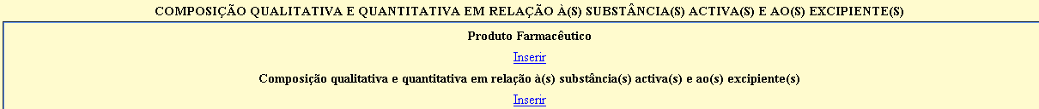

Esta área é composta pelas seguintes subáreas:
    - Produto Farmacêutico
    - Composição qualitativa e quantitativa em relação à(s) substância(s) activa(s) e ao(s) excipiente(s)

A subárea “Composição qualitativa e quantitativa em relação à(s) substância(s) activa(s) e ao(s) excipiente(s)” está relacionada com a subárea “Produto Farmacêutico”, tendo que ser selecionado um valor na subárea “Produto Farmacêutico” para que seja possível inserir um registo nesta área. Para associar uma composição a um produto farmacêutico, deverá ser selecionado o produto farmacêutico, para o qual se pretende inserir a composição.

  - Para introduzir informação nestas subáreas é necessário selecionar o botão , preencher cada um dos campos e posteriormente clicar em .

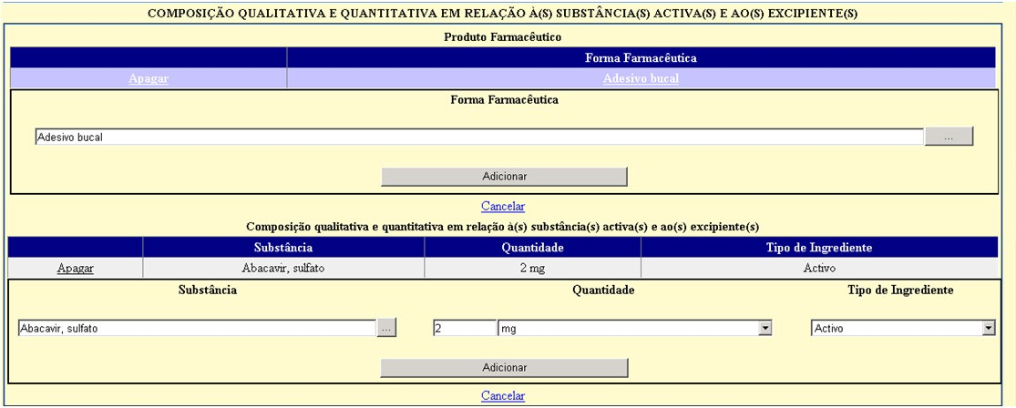

Na área Produto Farmacêutico é necessário preencher o campo “Forma Farmacêutica” (tantas vezes quantas aplicável).

Na área Composição qualitativa e quantitativa em relação à(s) substância(s) activa(s) e ao(s) excipiente(s) é necessário indicar a composição aplicável a cada produto farmacêutico, sendo necessário introduzir a informação relativa a todas as substâncias ativas e excipientes incluídas no produto farmacêutico preenchendo os campos: “Substância”, “Quantidade” (incluindo unidades) e “Tipo de substância”.

O preenchimento destes campos encontra-se descrito nos pontos abaixo.

Forma Farmacêutica
Conteúdo da lista de seleção:
- Deve ser indicada a forma farmacêutica a partir da Lista "STANDARDS TERMS - Pharmaceutical dosage forms" - European Pharmacopoeia.

Carregamento:
(campo de seleção)

- Deverá ser selecionada, sempre que possível, a mesma forma farmacêutica que foi indicada no campo “Forma Farmacêutica” da área ”Caracterização do Pedido”.

- Sempre que o medicamento possuir uma Forma Farmacêutica combinada, deve ser descrita em cada linha a composição de cada Produto Farmacêutico.
Ex.: Pó e solvente para solução injetável deverá ser desdobrado em 2 linhas “Pó para solução injetável” e “Solvente/veículo para uso parentérico”

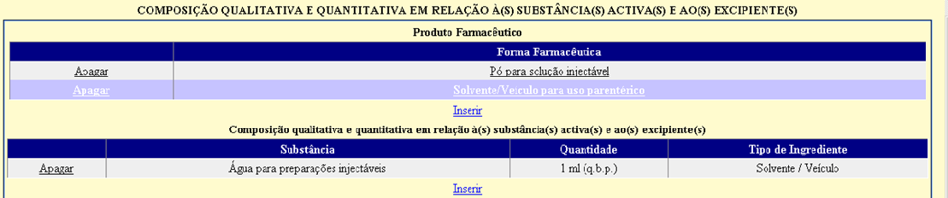

Carregamento e Pesquisa:
(campo de seleção)

- Selecionar o botão e clicar em . Na nova janela incluir forma farmacêutica que se procura e clicar em .
- A partir da lista resultante da pesquisa, selecionar o Produto farmacêutico pretendido clicando na linha correspondente.

- Clicar em para incluir o Produto farmacêutico na janela principal.
- Para cancelar a introdução do Produto farmacêutico clicar em .
* Para remover um Produto farmacêutico utilizar o botão .

Composição qualitativa e quantitativa em relação à(s) substância(s) activa(s) e ao(s) excipiente(s)

ATENÇÃO:
- Para preencher a Composição qualitativa e quantitativa em relação à(s) substância(s) activa(s) e ao(s) excipiente(s), é necessário selecionar a linha correspondente do Produto Farmacêutico (esta aparacerá sombreada a violeta). A seleção é feita clicando sobre a forma farmacêutica (a sublinhado na janela principal do Produto Farmacêutico).

- A janela principal mostra a informação inserida para a forma farmacêutica selecionada. Selecionando outra forma farmacêutica é mostrada a informação inserida para a nova forma farmacêutica.

Substância
Carregamento:
(campo de seleção)
- Selecionar o botão e clicar no botão existente no campo Substância. Na nova janela incluir a substância que se procura e clicar em .
- A partir da lista resultante da pesquisa, selecionar a substância pretendida clicando na linha correspondente à opção pretendida.

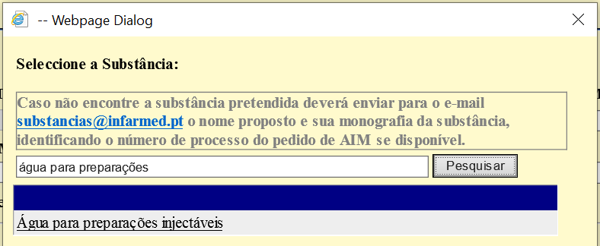

- A substância é incluída na janela principal.

Nota: A pesquisa deverá ser o mais aproximada possível.
Ex.: Caso se pretenda pesquisar o excipiente estearato de magnésio, pesquisar através da palavra-chave estearato.
ATENÇÃO: No caso da substância pretendida não se encontrar na lista, solicitar ao Infarmed a introdução da mesma através do email substancias@infarmed.pt, enviando monografia sobre a substância e identificando o pedido de AIM.

Quantidade e Unidades
Utilização:
- Descrição da composição quantitativa em componentes da forma farmacêutica.
- Indicar o(s) componente(s) das substâncias, tal como incluídos na formulação (ex. como sal ou hidrato).
- Indicar N.D para as substâncias não detetáveis na formulação final, ex.: substâncias carregadas como “Reagente” no campo “Tipo de Ingrediente”.
- As sobrecargas/hiperdosagens não são contempladas no carregamento da substância ativa.
- No que respeita aos radionúclidos, a radioatividade deve ser expressa em bequerel.
- No caso das vacinas, as substâncias ativas devem ser expressas em termos de unidades biológicas.
- No que respeita ao pH, se o valor for indicado, carregar a unidade (ex.: 3) e selecionar pH (q.b.p.).
- Evitar usar %.

Carregamento:
(campo numérico / campo de seleção)

- No campo “Quantidade”, introduzir SEMPRE o valor numérico da quantidade de substância (usar pontos e
nunca vírgulas).

- Não colocar zeros após o último número (ex. 10.02 mg em vez de 10.020 mg).

- O campo “Unidades” é uma lista pré-definida de unidades, como tal, a selecção é feita a partir da lista disponível.

Ex.: Quantidade de um determinado excipiente = 15.3 mg
campo Quantidade – 15.3 (correto) campo Quantidade – 15,3 (errado) campo Quantidade – 15.30 (errado) campo Unidades - mg campo Unidades – mg campo Unidades - mg

Ex.: Quantidade de um determinado excipiente = q.b.p 1 ml
campo Quantidade – 1 campo Unidades – ml (q.b.p.)

Preenchimento do campo Composição qualitativa e quantitativa em relação à(s) substância(s) activa(s) e ao(s) excipiente(s) (Quantidade e Unidades) em função das diferentes Formas Farmacêuticas

 | Composição
F. sólidas unitárias  Cápsula, Comprimido, Pastilha, Hóstia; Supositórios (Em Blister; Fita contentora; Saqueta; Recipiente para comprimidos etc.) | Quantidade de substância– massa  20 mg
F. sólidas multidose  Granulado (Em frasco) | Concentração de substância– massa:massa total  50 mg/g
F. liquidas unitárias  Colírio, solução injetável, solução oral  (Em ampola, saqueta, Rec. para dose única, Frasco para injetável) | Concentração de substância– massa:volume total  5 mg/ml
F. liquidas multidose  Xarope, solução oral, colírio (Em frasco) | Concentração de substância– massa:volume total  500 mg/ml
F. semissólidas unidose  Creme, pasta, pomada, gel (Em cânula, bisnaga) | Concentração de substância– massa:massa total  5 mg/g
F. semissólidas multidose  Creme, pasta, pomada, gel (Em cânula, bisnaga) | Concentração de substância– massa:massa total  50 mg/g
Concentrados  Concentrado para solução para perfusão | Concentração da substância antes da diluição – mg/ml 20 mg/ml
Pensos impregnados, implantes, dispositivos intrauterinos e sistemas transdérmicos | Preferencial -> Quantidade de substância em cada penso – massa  50 mg
Aerossoles | Preferencial -> Seguir as regras já definidas para a forma farmacêutica se esta não fosse para inalação (ex: Pó ou solução para inalação) – massa  250 µg

Pós para reconstituição
Englobam também os pós e solventes. Neste último caso terão que ser preenchidas 2 linhas referentes à composição do pó e do solvente.

Pó –quantidade de cada componente dentro da embalagem primária (idêntico à saqueta)
Solvente – quantidade de cada componente e solvente q.b.p. x ml (volume de reconstituição)

Pós para reconstituição (unidose)  - Com Volume de reconstituição  - Sem Volume de reconstituição | Concentração de substância ativa – massa : volume total Pó - 500 mg  Solvente - 10 ml = vol. total  Quantidade de Substância ativa - massa Pó – mg
Pós para reconstituição (multidose)
- Com Volume de reconstituição | Concentração de substância ativa – massa : volume total
 | 5 mg
- Sem Volume de reconstituição | Concentração de substância ativa – massa/massa
 | 50 mg/g

Tipo de Ingrediente
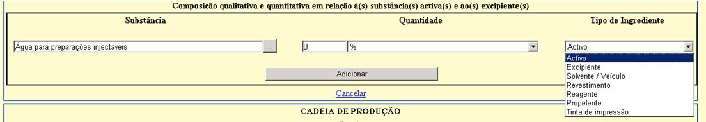

Utilização:
- Classificação dos componentes da forma farmacêutica no que diz respeito à sua função na formulação.

Componentes do medicamento:
  - Substâncias ativas; excipientes e constituição do revestimento externo de medicamentos (Ex.: cápsulas)
  - Gases de enchimento utilizados nas ampolas, propelentes usados nos aerossoles e outros

- No que respeita aos conjuntos de radiofármacos (kits) que devem ser radiomarcados depois de fornecidos pelo fabricante, considera-se substância ativa o componente da formulação destinado a transportar ou ligar o radionúclido.

- No que respeita aos geradores, devem ser considerados substâncias ativas quer os radionúclidos originais, quer os seus produtos de transformação.

Carregamento:
(campo de seleção)

- As opções disponíveis para selecção estão listadas abaixo e respetivas definições:

Tipo de Ingrediente  (PT) | Ingredient Type (EN) | Definição (quando utilizar)
Excipiente | Excipient | Qualquer componente cuja função não esteja descrita nas opções abaixo listadas.
Revestimento | Coating | Qualquer componente que integre misturas de revestimento e/ou cápsulas.
Tinta de Impressão | Printing ink | Qualquer componente que integre tinta de impressão.
Solvente/veículo | Solvent | Qualquer componente que integre o solvente/veículo apresentado num recipiente separado, mas que faz parte do medicamento.
Reagente | Reagent | Qualquer componente utilizado no processo de  fabrico e que não se encontra presente na forma farmacêutica final.
Propelente | Propellant | Gás sobre pressão.
ATENÇÃO: Após preencher a linha correspondente a cada ingrediente é necessário selecionar
para incluir a substância na composição.

- Para cancelar a introdução da Composição clicar em .
* Para remover uma Substância utilizar o botão .

CADEIA DE PRODUÇÃO
Nesta área o requerente poderá preencher a informação relativa à cadeia de fabrico do medicamento.
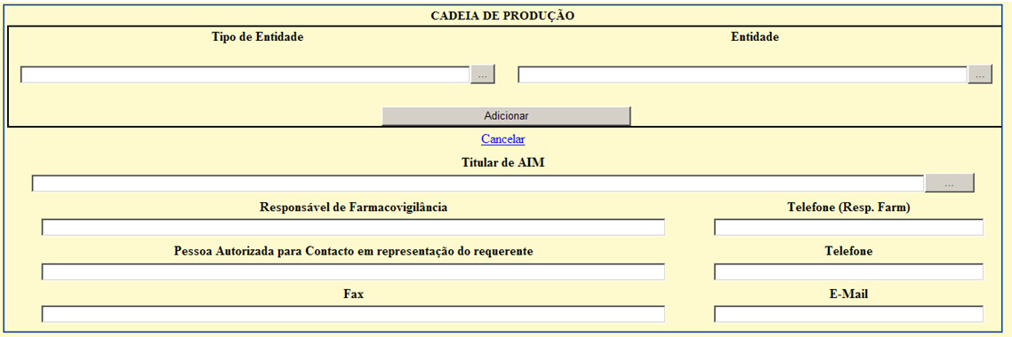

Esta área é composta pelos seguintes campos/subáreas:

- Cadeia de Produção
- Titular de AIM
- Responsável de Farmacovigilância
- Telefone (Resp. de Farm.)
- Pessoa Autorizada para Contacto em representação do requerente
- Telefone (Pessoa Autorizada para Contacto em representação do requerente)
- Fax (Pessoa Autorizada para Contacto em representação do requerente)
- Email (Pessoa Autorizada para Contacto em representação do requerente)

Cadeia de Produção
Na subárea Cadeia de Produção é necessário indicar no campo “Entidade” o(s) fabricante(s) envolvido(s) no fabrico do medicamento e no campo “Tipo de Entidade” a(s) respetiva(s) operação(ões) de fabrico.
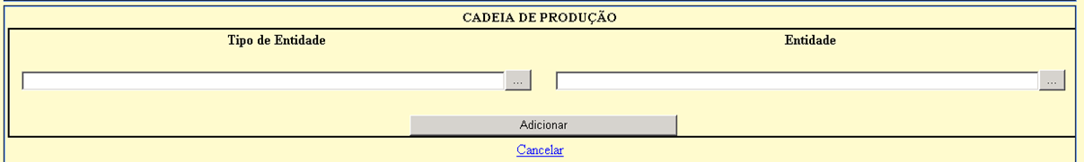

Recomendações gerais:

- Quando se carrega um medicamento deverá ser SEMPRE mencionado o Fabricante do produto a granel, o fabricante de Acondicionamento Primário, o Fabricante de Acondicionamento Secundário, o fabricante da Substância Ativa, o Responsável pela Libertação de Lote e o Local de Libertação do Lote.

- Quando a mesma entidade é responsável por mais de um “passo” na cadeia de produção, a informação deve ser introduzida repetindo-se a entidade.

- Cada medicamento pode ter mais do que uma entidade responsável por cada passo de produção, nesse caso deve selecionar-se o mesmo passo noutra linha deste campo.

Tipo de Entidade
Conteúdo da lista e instruções de carregamento:

Tipo de Fabricante (PT) | Manufacturing Operation (EN) | Definição (quando utilizar)
Tipo de Entidades de Preenchimento Obrigatório
Fabricante da substância ativa | Manufacturer of the Ative Substance | Fabricante responsável pela síntese/obtenção de substância ativa (todas as fases ou apenas fases finais, incluindo micronização).
Fabricante do produto a granel | Bulk Manufacturer | Fabricante responsável pelo fabrico do produto a granel (todas as fases ou apenas fases finais), excluindo o acondicionamento primário e secundário.
Acondicionamento  primário | Immediate  packaging | Fabricante responsável pelo acondicionamento primário.
Acondicionamento secundário | Outer packaging | Fabricante responsável pelo acondicionamento secundário.
Responsável pela  libertação de lote | Responsible for  Batch Release | Fabricante responsável pela libertação de Lote no Espaço Económico Europeu.
Local de libertação de lote | Batch control/Testing site | Fabricante responsável pelo controlo/análise dos lotes do produto acabado no Espaço Económico Europeu ou países para os quais exista Acordo de Reconhecimento Mútuo.
Tipo de Entidades de Preenchimento Facultativo
(só devem ser adicionados se referidos no dossiê de AIM)
Empresa contratada para ensaios de biodisponibilidade  ou bioequivalência | Contact Company used for Bioavailability or Bioequivalence  Trials | Sempre que aplicável/especificado. Incluir o promotor do estudo, a empresa responsável pela fase clínica do estudo e a empresa responsável pela fase analítica do estudo.
Empresa contratada para a validação de derivados de  sangue/vacinas | Contact Company used for Validation of Blood Product Manufacturing  Processes | Sempre que aplicável.
Fabricante de composto intermédio da  substância ativa | Manufacturer of intermediate compound of ative  substance | Fabricante responsável pela síntese/obtenção de composto intermédio da substância ativa.
Local de libertação  de lote da substância ativa | Batch  control/Testing site of ative substance | Fabricante responsável pelo controlo de qualidade/controlo em processo da substância ativa.
Esterilização | Sterilization | Fabricante responsável apenas por uma fase de esterilização.
Fabricante de fase  intermédia | Intermediate Stage  Manufacturer | Fabricante de fases de fabrico não finais do produto a granel.
Fornecedor de material de  acondicionamento | Package material supplier | Fornecedor/fabricante de material de acondicionamento.
Responsável de libertação de lote  da substância ativa | Responsible for batch release of  ative substance | Fabricante responsável pela libertação de lote da substância ativa.
Fornecedor de  dispositivos medicos | Medical devices supplier | Fornecedor/fabricante de dispositivos médicos.
Rotulagem | Labelling | Fabricante responsável pela rotulagem do acondicionamento primário.
Fabricante de  excipiente | Manufacturer of  excipient | Fornecedor/fabricante de excipiente.
Fabricante de solvente | Manufacturer of solvent | Fabricante responsável pelo fabrico do solvente/veículo apresentado num recipiente separado, mas que faz parte do  medicamento.

Carregamento e Pesquisa:
(campo de seleção)
- Selecionar o botão e clicar em . Na nova janela incluir o tipo de entidade que se procura e clicar em .
- A partir da lista resultante da pesquisa, selecionar o tipo de fabricante pretendido clicando na linha correspondente.
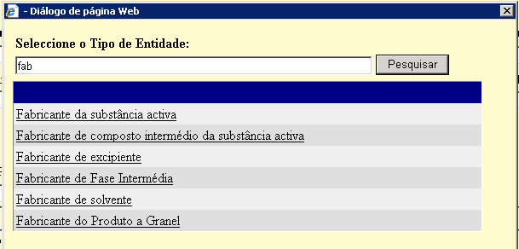

- O tipo de entidade é incluído na janela principal.
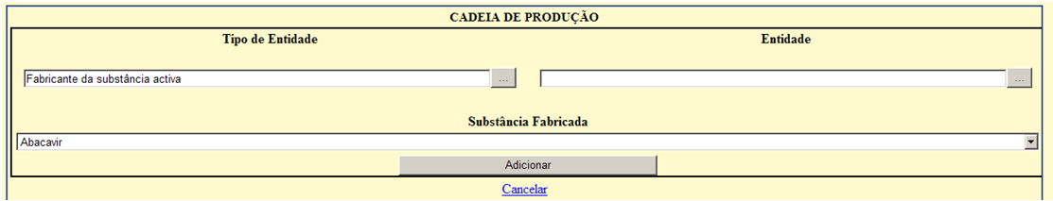
ATENÇÃO: Ao selecionar o fabricante da substância ativa, é necessário indicar a “Substância fabricada” pela entidade a introduzir, a partir da lista de seleção que contém as substâncias ativas introduzidas na Área “Composição qualitativa e quantitativa em relação à(s) substância(s) activa(s) e ao(s) excipiente(s)” do Ecrã “Criação de Pedido de AIM”. Assim, deve ser SEMPRE inserida e adicionada PRIMEIRO a substância activa na área “Composição qualitativa e quantitativa em relação à(s) substância(s) activa(s)” e só depois deve ser inserido e adicionado o fabricante com a indicação da substância activa em causa.

Entidade (nome e morada)
Utilização:
- Deve ser selecionado o nome e morada da entidade associada ao tipo de produção selecionado.

Carregamento e Pesquisa: (campo de seleção)

  - Selecionar o botão (se ainda não foi selecionado para inserir o tipo de entidade) e clicar em . Na nova janela incluir o nome do fabricante que se procura e clicar em .
  - A partir da lista resultante da pesquisa, selecionar a entidade/morada pretendida clicando na linha correspondente.

Nota: A pesquisa deverá ser o mais aproximada possível.
Ex.: Para pesquisar uma entidade que contenha Laboratório no seu nome não utilizar Lab.
ATENÇÂO: Sempre que a entidade a selecionar diga respeito a uma Fábrica e com o mesmo nome e morada existirem 2 opções, selecionar a opção que contenha a expressão (Fab. xxxxx) a seguir ao seu nome. Verificar sempre se a entidade/morada selecionada é a pretendida porque existem entidades distintas com moradas ou nomes semelhantes.

  - A entidade/morada é incluída na janela principal, clicar em .

  - Para cancelar a introdução da entidade/morada clicar em .
  - A entidade/morada inserida pode ser removida utilizando o botão .
ATENÇÃO: No caso de entidade pretendida não se encontrar na lista, solicitar ao Infarmed a introdução da mesma através do email entidades@infarmed.pt, enviando documentação relevante e identificando o pedido de AIM. Se a entidade pretendida é um fabricante é necessário enviar um dos três documentos seguintes: Certificado de GMP, CEP ou Autorização de fabrico; Se a entidade pretendida é um titular anexar cópia da Certidão da Conservatória do Registo Predial.

Titular A.I.M.
Utilização:
* Devem ser selecionada da Lista disponível a entidade correspondente ao Titular de AIM proposto.

Carregamento e Pesquisa: (campo de seleção)
ATENÇÃO: NÂO devem ser selecionadas as moradas que contenham a expressão ...( Fab ) porque
dizem respeito a moradas de Fábricas.

* Selecionar o botão . Na nova janela incluir o nome do titular que se procura e clicar em .

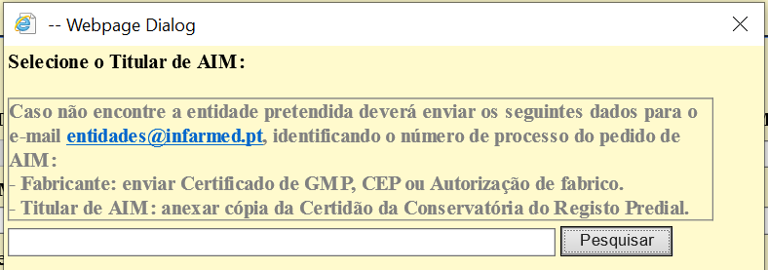

- A partir da lista resultante da pesquisa, selecionar a entidade/morada pretendida clicando na linha correspondente.

- A entidade/morada é incluída na janela principal.
ATENÇÃO: No caso de entidade pretendida não se encontrar na lista, solicitar ao Infarmed a introdução da mesma através do email entidades@infarmed.pt, enviando documentação relevante e identificando o pedido de AIM. Se a entidade pretendida é um fabricante é necessário enviar um dos três documentos seguintes: Certificado de GMP, CEP ou Autorização de fabrico; Se a entidade pretendida é um titular anexar cópia da Certidão da Conservatória do Registo Predial.

Responsável de Farmacovigilância e Pessoa Autorizada para Contacto em representação do requerente
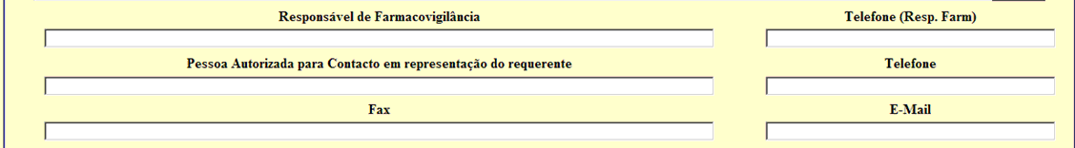

Responsável de Farmacovigilância e Telefone (Resp. de Farm.)
(campo de texto/campo numérico)

Devem ser preenchidos com o nome e telefone do Responsável de Farmacovigilância (EU-QPPV).

Pessoa Autorizada para Contacto em representação do requerente (Nome, Telefone, Fax e Email)
(campo de texto/campos numéricos)

Devem ser preenchidos com o nome, telefone, fax e email da Pessoa Autorizada para Contacto em representação do requerente.
ATENÇÃO:
- É obrigatória a inclusão do nome, telefone, fax e endereço eletrónico da pessoa autorizada para contacto em representação do requerente durante a avaliação do processo.

ÁREA DE ANEXAÇÃO DE DOCUMENTOS
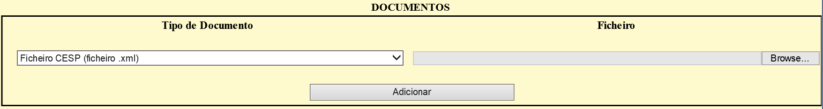

Nesta área o requerente deve anexar obrigatoriamente o documento “Ficheiro CESP (ficheiro .xml)”, para o qual deverá ser carregado um ficheiro XML com uma estrutura e um nº CESP válidos.

        - Clicar no botão , selecionar o tipo de documento pretendido e em seguida clicar em .
        - Selecionar o documento pretendido. Surgirá na caixa respetiva o caminho para a localização do ficheiro. Após clicar em o ficheiro é anexado ao formulário.
        - Para cancelar a introdução do documento clicar em .
        - O documento inserido pode ser removido utilizando o botão .

No caso do tipo de documento “Ficheiro CESP (ficheiro .xml)” deverão ser utilizados documentos em formato XML contendo um nº CESP válido.

DECLARAÇÃO RELATIVA À MINIMIZAÇÃO DO RISCO DE TRANSMISSÃO DE
ENCEFALOPATIAS ESPONGIFORMES ANIMAIS
(campo de seleção)

        - Identificação do Anexo de classificação do medicamento relativamente ao seu enquadramento no âmbito da transmissão das Encefalopatias Espongiformes Animais.

Conteúdo da lista:

        - As opções são
          - Anexo 1
          - Anexo 2
          - Anexo 3

Sendo que:

Matéria Prima Documentos Anexo

*Risco

c/ TSE_CertiPhEur 1

1 subst. s/ TSE_CertiPhEur 2

Não risco 3

Um Medicamento só integra o Anexo 3 quando quer na sua composição, fabrico de excipientes ou substância ativa ou reagente/meio de cultura, não contém matérias-primas de risco específico.

Existindo matérias-primas de risco quer na sua composição, fabrico de excipientes ou substância ativa ou reagente/meio de cultura:
- Basta que, para apenas uma das matérias-primas de risco, não tenha sido emitido um certificado de conformidade TSE da Farmacopeia Europeia para que o medicamento integre o Anexo 2.

- O medicamento integra o Anexo 1 quando para todas as matérias-primas de risco tenha sido emitido o certificado da Farmacopeia Europeia.

BOTÕES DE AÇÃO: GRAVAR E VOLTAR
Nesta área o requerente poderá gravar as alterações efetuadas ao formulário de pedido de AIM através do botão ou voltar ao ecrã Inicial atrvés do botão .
Para gravar a informação no formulário do pedido é necessário preencher a seguinte informação mínima:

  - “Forma Farmacêutica” da área “Caracterização do Pedido”.

  - “Nome Proposto para o medicamento” da área “Caracterização do Pedido”.

  - “Dosagem” da área “Caracterização do Pedido”.

  - “DCI / Nome Genérico” da área “Caracterização do Pedido”.

  - “Titular de AIM” da área “Cadeia de Produção”.

  - “Selecione o Medicamento de Referência” da área “Tipo do Pedido”, quando disponível.

  - “Número de Processo” da área “Informação do Procedimento”, quando disponível.

  - “Pessoa Autorizada para Contacto em representação do requerente” da área “Cadeia de Produção”.

  - “Telefone (Pessoa Autorizada para Contacto em representação do requerente) da área “Cadeia de Produção”.

  - “Fax (Pessoa Autorizada para Contacto em representação do requerente) da área “Cadeia de Produção”.

  - “Email (Pessoa Autorizada para Contacto em representação do requerente) da área “Cadeia de Produção”.

    - “EMR” na área “Informação do Procedimento”.

Caso não sejam preenchidos estes campos obrigatórios serão visualizadas as respetivas mensagens de indicação de campo obrigatório em falta, aquando da gravação do pedido.

Após preenchimento dos campos obrigatórios o pedido pode ser gravado com sucesso a primeira vez. Após a primeira gravação é possível efetuar gravações sucessivas do formulário à medida que o mesmo vai sendo preenchido.
ATENÇÃO:
- Caso seja premido o botão introduzida no formulário será perdida.
sem que tenha sido premido o botão
a informação
- Durante o preenchimento do formulário e após ser premido o botão é “Em preenchimento”.
o “Estado” do pedido
- O formulário pode ser guardado e alterado até que seja gerada a nota de pagamento. Uma vez gerada a nota de pagamento não são permitidas mais alterações ao formulário, a não ser que seja posteriormente anulada a nota de pagamento gerada (apenas possível antes de emitir a referência e caso não tenha existido qualquer pagamento de taxa validado).

COPIAR PEDIDO
No caso de pedidos de AIM que envolvam mais do que uma dosagem ou forma farmacêutica, ou mesmo para pedidos referentes a pedidos duplicados, é possível copiar o formulário eletrónico previamente preenchido, através do link 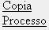 existente na penúltima coluna do resultado de pesquisa no ecrã inicial.
Após premir o link é gerado novo formulário eletrónico, onde será necessário alterar a informação diferente relativamente ao pedido copiado. Após premir o botão será criado um novo pedido de AIM no estado “Em preenchimento”. O pedido copiado pode ser identificado através da introdução da palavra “(cópia)” no campo “Nome proposto para o medicamento”.

Apenas será possível copiar pedidos com base em pedidos criados depois do dia 21 de outubro de 2013.

APAGAR PEDIDO
ATENÇÃO: Apenas podem ser apagados pedidos com o estado igual a “Em Preenchimento”. Ou seja, após a geração da nota de pagamento e do respectivo pagamento de taxa válidado não é possível apagar o pedido.

Esta função permite eliminar o pedido de AIM criado.

- Caso se pretenda eliminar um pedido de AIM já introduzido e em estado “Em Preenchimento”, dever-se-á selecionar o link existente no resultado de pesquisa do ecrã inicial.
- Surgirá a mensagem “Tem a certeza que pretende apagar o registo?” alertando para o facto de que o referido registo será apagado do sistema.

Deverá ter-se em atenção que esta operação é irreversível.

EFETUAR ALTERAÇÕES AO PEDIDO DE AIM JÁ INTRODUZIDO
ATENÇÃO: Apenas podem ser alterados/corrigidos pedidos com o estado igual a “Em Preenchimento”. Ou seja, após a geração da nota de pagamento e do respectivo pagamento de taxa válidado não é possível efectuar alterações ao pedido.

- Caso se pretenda efetuar modificações a um pedido de AIM já introduzido e em estado “Em Preenchimento”, dever-se-á selecionar o pedido a alterar premindo o link existente na coluna “Número de Processo” ou “Nome Comercial”, constante do resultado de pesquisa do ecrã inicial.

- Surgirá o formulário do pedido que lhe permitirá efetuar as devidas alterações/correções.
- Após efectuar as alterações, clicar no botão .

- SUBMETER O PEDIDO DE AIM
Para concretizar a submissão do pedido de AIM na plataforma é necessário selecionar os formulários eletrónicos a submeter a partir do resultado de pesquisa do ecrã inicial, e solicitar a geração a nota de pagamento aplicável, através do botão . Só podem ser selecionados pedidos cujo preenchimento do formulário tenha sido previamente validado através do botão 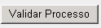. A checkbox de seleção apenas se encontra disponível para formulários previamente validados com sucesso. Se for efetuadas modificações adicionais aos formulários previamente validados, a checkbox de seleção apenas voltará a estar disponível após premir novamente o botão .
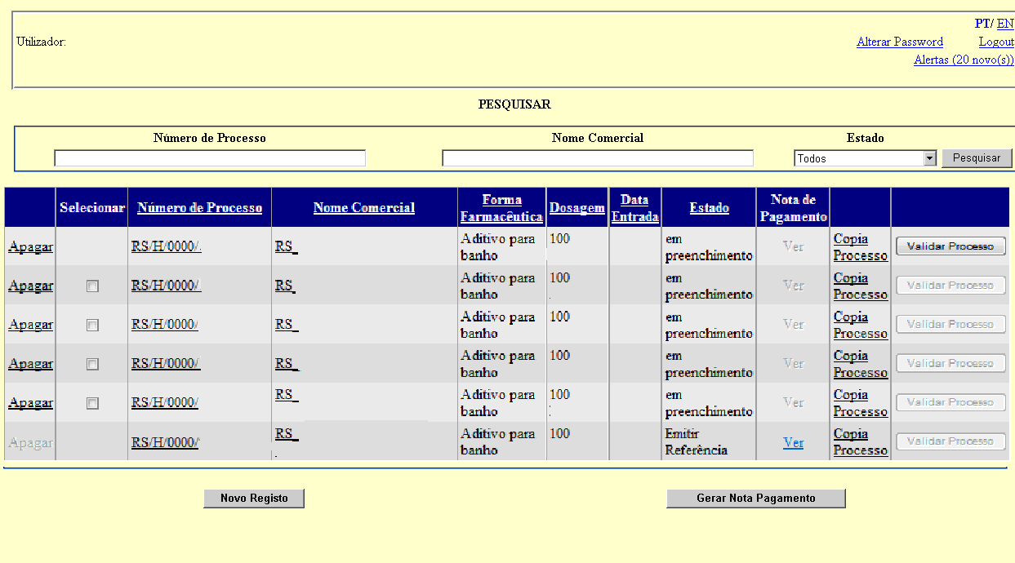

Gerar a nota de pagamento para novos pedidos
A geração da nota de pagamento permite indicar ao requerente o valor da taxa aplicável ao pedido de AIM que pretende submeter, de acordo com a Portaria nº 377/2005, de 4 de abril que estabelece o custo dos atos relativos aos pedidos.
A geração da nota de pagamento na plataforma é efetuada através da aplicação de regras automáticas, que têm em consideração a informação constante do(s) formulário(s) de pedido a incluir na nota de pagamento, pelo que os requerentes deverão atentar no correto preenchimento dos mesmos.

Para gerar nota de pagamento devem ser realizadas as seguintes ações:

- Pesquisar o(s) pedido(s) de AIM preenchido(s) através da área de Pesquisa do ecrã inicial da aplicação.

- Premir o botão para cada um dos pedidos a incluir na mesma Nota de Pagamento. É efetuada a seguinte validação de informação existente no formulário de criação do pedido de AIM:

  - Caso não tenha sido inserido pelo menos um registo na subárea “Classificação ATC” da “Área de Caracterização do Pedido” é visualizada a mensagem “falta inserir o código ATC”.

  - Caso não tenha sido inserido pelo menos um registo na subárea “Classificação CFT” da “Área de Caracterização do Pedido” é visualizada a mensagem “falta inserir o código CFT”.

  - Caso não tenha sido inserido pelo menos um registo na subárea “Vias de Administração” da “Área de Caracterização do Pedido” é visualizada a mensagem “falta inserir a via de administração”.

  - Caso não tenha sido inserido pelo menos um registo na subárea “Embalagens” e respetiva validade na subárea “Validade Embalagem” da “Área de Apresentação Requeridas” é visualizada a mensagem “falta inserir as apresentações/validades".

  - Caso não tenha sido inserido pelo menos um registo na subárea “Produtos Farmacêuticos” e respetiva composição com tipo de substância “Ativa” na subárea “Composição qualitativa e quantitativa em relação à(s) substância(s) activa(s) e ao(s) excipiente(s)” da “Área de Composição qualitativa e quantitativa em relação à(s) substância(s) activa(s) e ao(s) excipiente(s)” é visualizada a mensagem “falta inserir a substância ativa”.

  - Caso não tenha sido inserido pelo menos um registo na subárea “Cadeia de Produção” da “Área de Cadeia de Produção” é visualizada a mensagem “falta inserir a cadeia de produção”.

  - Caso não tenha sido associada pelo menos uma entidade para cada um dos seguintes tipos de operações de fabrico, Fabricante de substância ativa, Fabricante de produto a granel, Acondicionamento primário, Acondicionamento secundário, Local de libertação de lote, Responsável de libertação de lote na subárea “Cadeia de Produção” da “Área de Cadeia de Produção” é visualizada a seguinte mensagem “falta adicionar entidades à cadeia de produção”.

  - Caso não tenha sido anexado o documento “Ficheiro CESP (ficheiro .xml)” ou o documento “Comprovativo de taxa” (se aplicável) existentes na área “Anexação de Documentos” são visualizadas as mensagens “falta anexar o Ficheiro CESP (ficheiro .xml)” ou “falta anexar o Comprovativo de pagamento” (quando aplicável), respetivamente.

  - Caso não tenha sido inserido para todas as embalagens inseridas pelo menos 1 registo de validade associado com o estado igual a “Fechado” na subárea “Validade Embalagem” da “Área de Apresentação Requeridas” é visualizada a seguinte mensagem “falta inserir validade relativa a embalagem com estado fechado”.

- Caso tenha sido inserido mais do que u registo de validade com o estado igual a “Fechado” associada a uma embalagem na subárea “Validade Embalagem” da “Área de Apresentação Requeridas” é visualizada a seguinte mensagem “existe mais do que uma validade relativa a embalagem com o estado fechado”.

- Caso não tenha sido associada pelo menos uma substância a todos os produtos farmacêuticos inseridos na “Área de Composição qualitativa e quantitativa em relação à(s) substância(s) activa(s) e ao(s) excipiente(s)” é visualizada a seguinte mensagem “falta associar substância ao produto farmacêutico”.

- Caso não tenha sido inserido Portugal num dos campos “EMR” ou “EME”, se aplicável, na “Área de Informação do Procedimento” é visualizada a seguinte mensagem “Portugal deverá ser selecionado como EMR ou EME”.

- Caso não tenha sido inserido nenhum País no campo “EME”, se aplicável, na “Área de Informação do Procedimento” é visualizada a seguinte mensagem “O campo EME é obrigatório”.

- Após o correto preenchimento destes campos obrigatórios, o pedido pode ser selecionado para gerar a nota de pagamento, ficando a checkbox, , da coluna "Selecionar" disponível para seleção.
- Sob a coluna “Selecionar”, selecionar as checkbox relativas a formulários que pertencem ao mesmo pedido de AIM.

ATENÇÃO:
- Na nota de pagamento a gerar apenas serão incluidas as alíneas que dizem respeito às dosagens/formas farmacêutica suplementares incluidas no mesmo pedido, se forem selecionados para geração da nota de pagamento todos os medicamentos incluídos no mesmo pedido como aqui descrito.

- Só devem ser selecionados para inclusão na mesma nota de pagamento os medicamentos correspondentes a dosagens/forma farmacêuticas pertencentes ao mesmo pedido de AIM.

- Pedidos de AIM duplicados não devem ser selecionados para inclusão na mesma nota de pagamento.

Apenas é permitida geração de uma nota de pagamento conjunta quando os seguintes campos do ecrã “Ecrã de Criação de Pedido de AIM” são exatamente IGUAIS em todos os pedidos selecionados:

“Nome proposto para o Medicamento” da área “Caracterização do Pedido”;

- “DCI / Nome Genérico” da área “Caracterização do Pedido”;

- “Tipo de Pedido” da área “Tipo de Pedido”;

- “Extensão de Linha” da área “Tipo de Pedido”;

“Procedimento Nacional inclui taxa RM subsequente” da área “Informação do Procedimento”.

Caso os pedidos não reunam as condições para serem incluidos na mesma nota de pagamento será visualizada a mensagem “Não é possível gerar nota de pagamento conjunta para os pedidos selecionados”.

  - Selecionar o botão para gerar a nota de pagamento.

  - Surge o ecrã de criação de nota de pagamento:
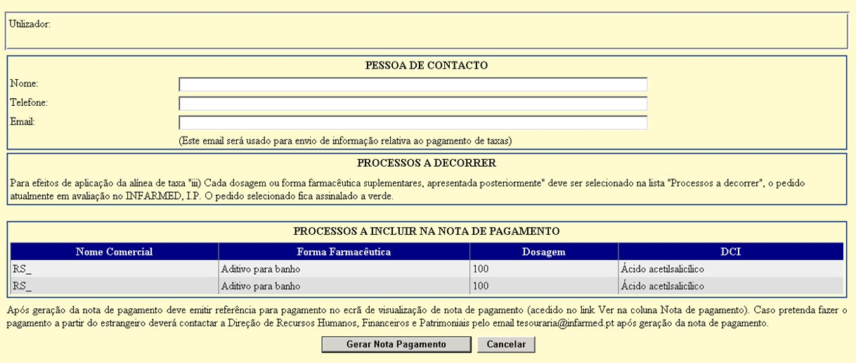

Este ecrã é composto pelas seguintes áreas:

Área de Informação do Requerente
Nesta área o requerente poderá visualizar o nome da entidade requerente do pedido, correspondente ao utilizador que efetuou login.

Área de Pessoa de Contato
O requerente deve preencher a informação do contacto do requerente para envio de informação relativa aopagamento de taxa, nomeadamente no que se refere ao envio por email dos alertas definidos. Será composta pelos seguintes campos (obrigatórios):

Nome
- Telefone
- Email (usado para envio de informação relativa ao pagamento de taxas)

Área de Processos a decorrer
Nesta área serão visualizadas os pedidos que o requerente tem em avaliação e com a DCI igual a um dos pedidos selecionados para a nota de pagamento.

Área de Processos a Incluir na Nota de Pagamento
Nesta área serão visualizados os pedidos de AIM selecionados e que serão incluídos na mesma nota de pagamento.

Área de Ação
Nesta área o requerente poderá:
- Prosseguir com a geração da Nota de Pagamento, através do botão ;
- Voltar ao ecrã anterior, através do botão .

- Após preencher os campos obrigatórios da área Pessoa de Contato (Nome, Telefone e Email), premir o botão .
- Após a geração da Nota de Pagamento, o estado dos pedidos incluídos na nota de pagamento é alterado para “Emitir Referência” e o link da coluna “Nota de Pagamento” fica disponível no “Ecrã Inicial da Área de Resultado de Pesquisa”.

ATENÇÃO: Após geração da nota de pagamento, é necessário emitir referência para pagamento como descrito abaixo na seção 8.3.

Gerar a nota de pagamento para dosagens ou formas farmacêuticas apresentadas posteriormente
Para efeitos de aplicação da alínea de taxa “iii) Cada dosagem ou forma farmacêutica suplementares, apresentada posteriormente” o requerente deverá proceder como abaixo descrito:

- Proceder inicialmente como descrito em 8.1 Gerar a nota de pagamento para novos pedidos.

- No ecrã de criação de nota de pagamento, surgem na Área de Processos a decorrer o(s) pedido(s) que o requerente tem em avaliação com igual DCI à dos pedidos selecionados para a nota de pagamento. Para efeitos de aplicação da taxa descrita na alínea iii) deve ser selecionado na “Lista de processos a decorrer” o pedido atualmente em avaliação no Infarmed. O pedido selecionado fica assinalado a verde.

- Após preencher os campos obrigatórios da Área de Pessoa de Contato (Nome, Telefone e Email), selecionar o botão .
- Após a geração da Nota de Pagamento, o estado dos pedidos incluídos na nota de pagamento é alterado para “Emitir Referência” e o link da coluna “Nota de Pagamento” fica disponível no “Ecrã Inicial da Área de Resultado de Pesquisa”.

ATENÇÃO: Após geração da nota de pagamento, é necessário emitir referência para pagamento como descrito abaixo na seção 8.3.

Emitir Referência para pagamento e Efetuar o Pagamento da Taxa

Para efetuar o pagamento de taxa o requerente terá que aceder ao Ecrã de Visualização da Nota de Pagamento e proceder à emissão da referência para pagamento.

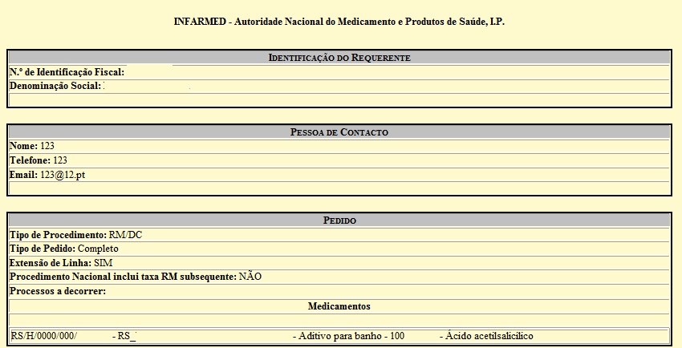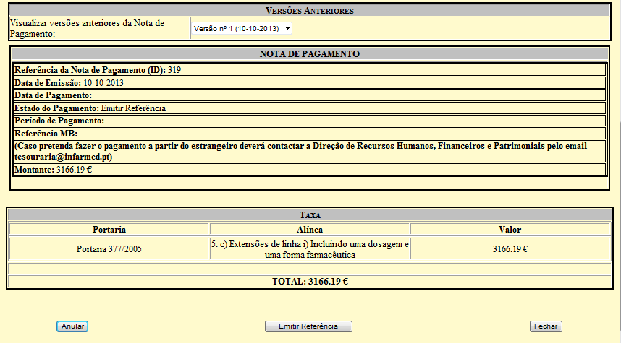

Ecrã de Visualização da Nota de Pagamento
Este ecrã permite ao requerente visualizar a nota de pagamento e é acedido quando é premido o link da coluna “Nota de Pagamento” disponível no “Ecrã Inicial da Área de Resultado de Pesquisa”.

Para que o requerente consiga visualizar a nota de pagamento é necessário que o processo selecionado tenha o estado diferente de “Em Preenchimento”.

Este ecrã será composto pelas seguintes áreas:

Área de Identificação do Requerente
Esta área contém a informação do requerente que submeteu a Nota de Pagamento.

Área de Pessoa de Contato
Esta área contém a informação da pessoa de contacto indicada pelo requerente durante a criação da nota de pagamento.

Área de Informação do Pedido
Esta área contém a informação relativa ao pedido, tal como indicado nos formulários de pedido.

Área de Versões Anteriores
Esta área será composta pelo campo , e permite a aceder a versões anteriores da nota de pagamento.
Serão geradas novas versões da nota de pagamento quando o Infarmed proceda à correção de nota de pagamento submetida. Ao selecionar um valor desta lista, é visualizada a informação relativa à versão da Nota de Pagamento selecionada.

Área de Informação da Nota de Pagamento
Esta área contém a informação relativa aos detalhes de pagamento associados à Nota de Pagamento,

Área de Alíneas de Taxa
Esta área contém a lista das alíneas de taxas que foram aplicadas na Nota de Pagamento bem como valor total da taxa aplicável ao pedido.

Área de Ação
Nesta área o requerente poderá:
- Anular a Nota de Pagamento, através do botão 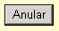. Após anular a Nota de Pagamento o estado de todos os pedidos incluídos na Nota de Pagamento será alterado para “Em Preenchimento” e a nota de pagamento é eliminada. Este botão apenas está disponível caso o estado de todos os pedidos incluídos na nota de pagamento seja igual “Emitir Referência” ou “Pagamento não efetuado” e a nota de Pagamento não tenha tido nenhum pagamento validado.

- Emitir a referência para pagamento, através do botão . Este botão apenas estará disponível caso o estado de todos os pedidos incluídos na nota de pagamento seja igual a “Emitir Referência” ou “Pagamento não efetuado” e a Nota de Pagamento não tenha tido nenhum pagamento validado.

- Fechar o ecrã de Visualização da Nota de pagamento, através do botão 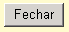.

ATENÇÃO:
- O valor da taxa é gerado através de regras automáticas e tem em conta o preenchimento do formulário eletrónico pelo requerente. Se for detetado que o valor da taxa não está correto é possível anular a nota
de pagamento, premindo o botão .

- Após emitir a referência para pagamento não será possível anular a nota de pagamento ou efetuar qualquer correção ao formulário de pedido. Caso seja necessário corrigir a nota de pagamento, só é possível fazê-lo antes da emissão da referência.

Para emitir referência para pagamento devem ser realizadas as seguintes ações:

  - Pesquisar o pedido de AIM para o qual se pretende efetuar o pagamento através da Área de Pesquisa do
Ecrã Inicial da aplicação.

  - Premir o link da coluna “Nota de Pagamento” disponível no “Ecrã Inicial da Área de Resultado de Pesquisa do pedido de AIM, para visualizar a Nota de Pagamento.

  - Confirmar se o valor da taxa que é visualizada no ecrã de Visualização da Nota de Pagamento está correto. Caso não seja, proceder à anulação da nota de pagamento através do botão e se aplicável, proceder à correção do formulário do pedido.
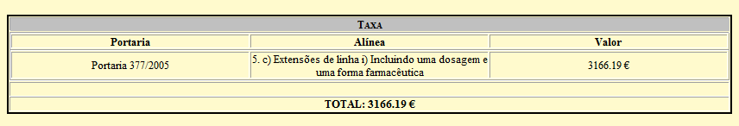

  - Para emitir a referência para pagamento do valor da taxa, premir o botão .
  - Surgirá a mensagem “Tem a certeza que pretende emitir referência para pagamento?”.

  - Após emitir a referência Multibanco, o estado dos pedidos incluídos na nota de pagamento é alterado para “Aguarda Pagamento” e surgem na Área de Informação da Nota de Pagamento os dados para pagamento nomeadamente:
    - Entidade
    - Referência MB
    - Período para pagamento
    - Montante a pagar

Nota: esta informação é também enviada por email para o contacto indicado na “Área da Pessoa de Contacto” e pode ser visualizada no ecrã de alertas.
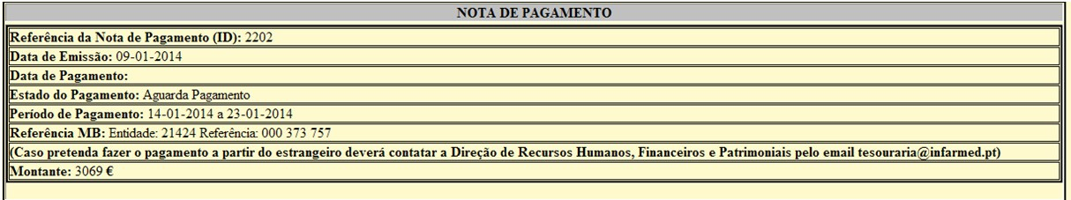

Pagamentos a partir do território nacional:

  - Deverá ser obrigatoriamente realizado o pagamento da taxa através da referência MB emitida, considerando os detalhes Entidade/Referência/Montante e Período para pagamento indicados. Não será possível realizar pagamento por referência MB fora do período indicado.

- Após realização do pagamento e correta conciliação do pagamento (efetuada automaticamente pela Gateway de Pagamentos do Infarmed), o estado dos dos pedidos incluídos na nota de pagamento é alterado para “Pagamento validado”.

- Após expiração do prazo para pagamento sem que tenha sido efetuado o respetivo pagamento ou sem que o pagamento tenha sido corretamente conciliado pela Gateway de Pagamentos do Infarmed, o estado dos pedidos incluídos na nota de pagamento é alterado para “Pagamento não efetuado”.
ATENÇÃO:
Como proceder em caso de expiração da referência para pagamento?
- Se a Nota de Pagamento não tiver tido nenhum pagamento validado, o requerente pode voltar a emitir a referência para pagamento, conforme descrito em cima(anular a nota de pagamento ).

Pagamentos a partir do território estrangeiro:

Uma vez que o pagamento por referência MB constitiu um meio de pagamento possível apenas para pagamentos nacionais, os requerentes que efetuem pagamentos ao Infarmed a partir de território estrangeiro deverão proceder conforme abaixo se indica:

- O requerentedeverá emitir a referência para pagamento, tal como acima descrito.

- Após emissão da referência, o requerente deverá contactar a Direção de Recursos Humanos, Financeiros e Patrimoniais pelo email tesouraria@infarmed.pt para obter detalhes alternativos para pagamento.

A Direção de Recursos Humanos, Financeiros e Patrimoniais procederá à reconciliação manual destes pagamentos, pelo que após validado o pagamento da taxa, o estado do pedido na plataforma é alterado para “Pagamento Validado”.

VISUALIZAÇÃO PEDIDO DE AIM
Este ecrã permite ao requerente visualizar o formulário de submissão do pedido AIM e é acedido quando é premido os campos/links “Número de Processo”ou “Nome Comercial” disponível no “Ecrã Inicial” na Área de Resultado de Pesquisa e o estado do processo é diferente de “Em Preenchimento”.

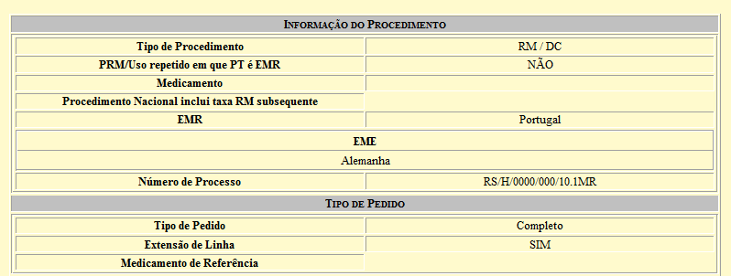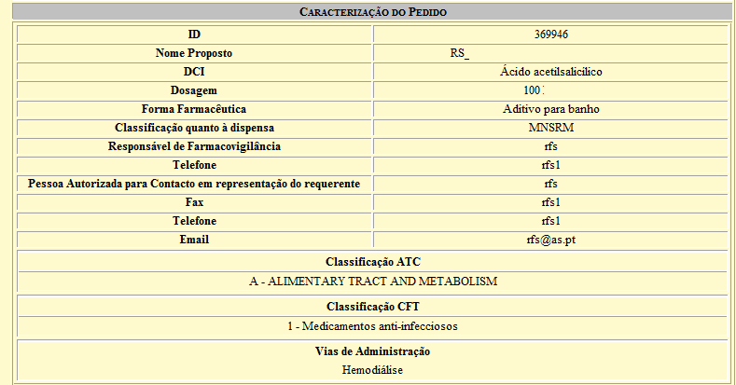

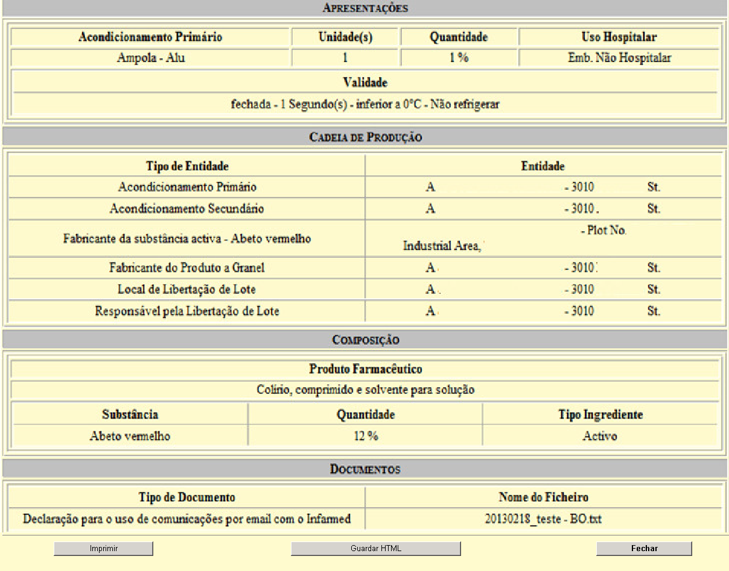

Nesta área o requerente poderá:

- Imprimir a informação do formulário através do botão ;

- Guardar a informação do formulário em HTML através do botão ;

- Fechar o ecrã através do botão. e voltar ao ecrã Inicial.

Toda a informação existente neste ecrã está disponível em Português e Inglês, sendo visualizado na língua selecionada no Ecrã Inicia

PEDIDO DE ELEMENTOS
Este ecrã permite ao requerente visualizar e responder a pedidos de elementos efetuados pelo Gestor de Processo, bem como inserir documentação adicional ao processo. Este ecrã é acedido quando é selecionado o link “Submeter Doc” disponível na coluna “Pedido de Elementos” da tabela de Resultado de Pesquisa existente no Ecrã Inicial.
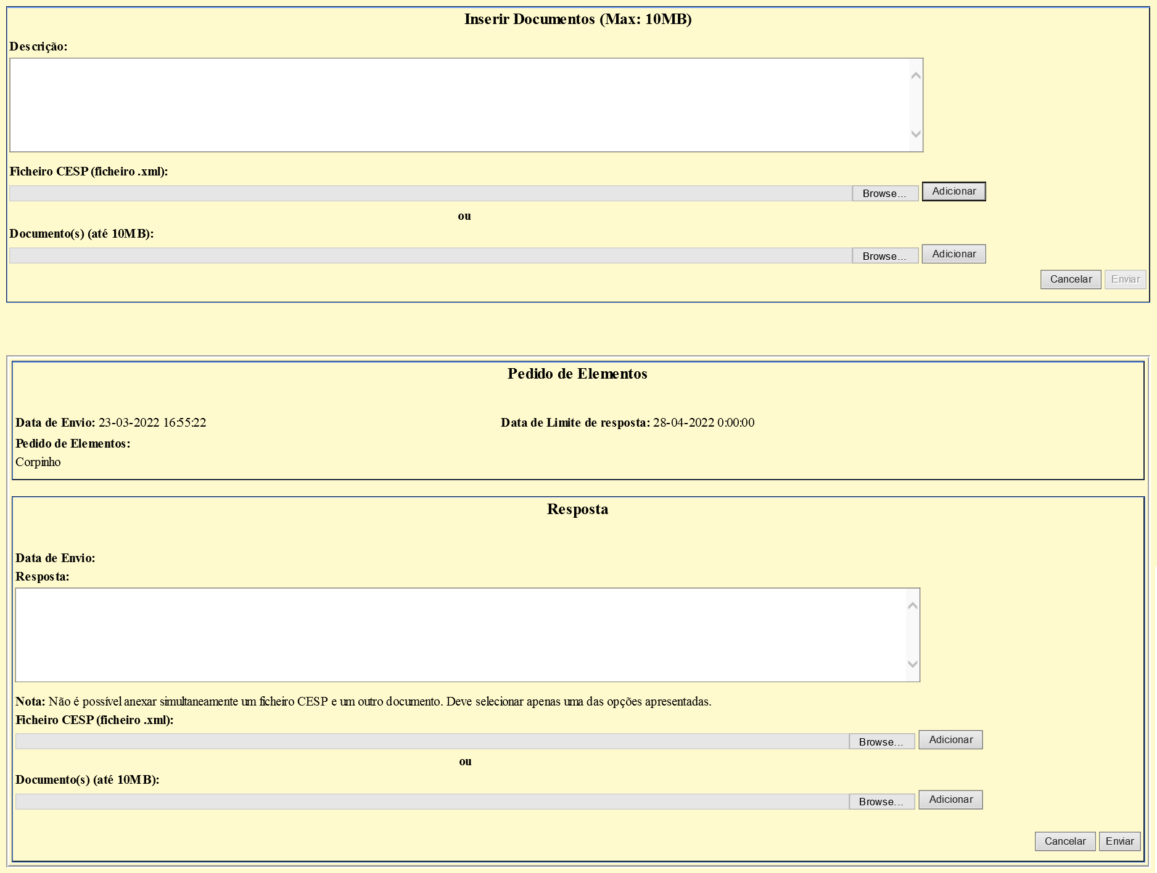

Neste ecrã o requerente poderá:

- Visualizar todos os pedidos de elementos efetuados pelo Gestor de Processo, bem como as respetivas respostas (caso existam), nas áreas “Pedido de Elementos” e “Resposta”;

- Responder a pedidos de elementos que ainda se encontrem por responder, bem como anexar documentos à resposta dada, na área “Resposta”;

- Anexar documentação adicional ao processo, na área “Inserir Documentos (Max: 10MB)”;

- Fechar o ecrã através do botão “Cancelar” e voltar ao Ecrã Inicial.

Toda a informação existente neste ecrã está disponível em Português e Inglês, sendo visualizado na língua selecionada no Ecrã Inicial.
Caso pretenda submeter uma resposta a um pedido de elementos, o requerente deverá:
1. Preencher o campo “Resposta” na área “Resposta” do pedido de elementos em questão (limite de carateres: 1500).
2. Anexar obrigatoriamente um documento no campo “Ficheiro CESP (ficheiro .xml)” ou pelo menos um documento no campo “Documento(s) (até 10MB)”. Para tal, deverá começar por clicar no botão “Browse” referente ao tipo de documento pretendido, em seguida selecionar o documento a anexar e por fim clicar no botão “Adicionar”.
NOTA: Não é possível anexar simultaneamente um ficheiro CESP e um outro documento, pelo que o requerente deverá selecionar apenas uma das opções apresentadas. De referir ainda que no campo “Ficheiro CESP (ficheiro .xml)” só é possível anexar um único ficheiro, contrariamente ao campo “Documento(s) (até 10MB)” no qual é possível adicionar vários documentos até um limite total de 10MB.
3. Selecionar o botão “Enviar”.

Caso pretenda anexar documentação adicional ao processo, o requerente deverá:
1. Na área “Inserir Documentos (Max: 10MB)”, anexar um documento no campo “Ficheiro CESP (ficheiro .xml)” ou pelo menos um documento no campo “Documento(s) (até 10MB)”. Para tal, deverá começar por clicar no botão “Browse” referente ao tipo de documento pretendido, em seguida selecionar o documento a anexar e por fim clicar no botão “Adicionar”.
NOTA: Não é possível anexar simultaneamente um ficheiro CESP e um outro documento, pelo que o requerente deverá selecionar apenas uma das opções apresentadas. De referir ainda que no campo “Ficheiro CESP (ficheiro .xml)” só é possível anexar um único ficheiro por cada envio, contrariamente ao campo “Documento(s) (até 10MB)” no qual é possível adicionar vários documentos até um limite total de 10MB.
2. Preencher o campo “Descrição” (limite de carateres: 1000).
3. Selecionar o botão “Enviar”.

DETALHES DA AVALIAÇÃO
Este pop-up permite ao requerente visualizar os detalhes da avaliação associada ao processo consultado e é acedido através do ícone disponível na coluna “Detalhe Avaliação” da tabela de Resultado de Pesquisa existente no Ecrã Inicial.
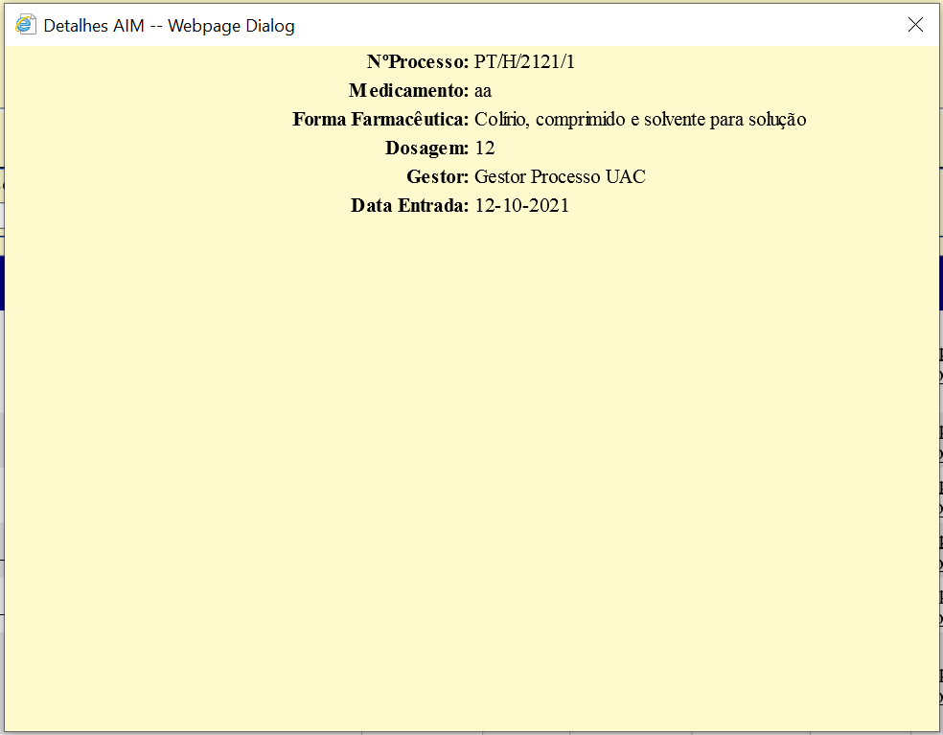

Neste pop-up o requerente poderá:

- Visualizar os detalhes da avaliação efetuada pelo Gestor de Processo;

- Fechar o pop-up e voltar ao Ecrã Inicial.

Toda a informação existente neste pop-up está disponível em Português e Inglês, sendo visualizado na língua selecionada no Ecrã Inicial.
Esta funcionalidade apenas esta disponível nos pedidos de AIM Nacionais.

